2008年吉林公务员考试《行测》真题（甲）
第一部分 客观题
一、单选题（本大题共110小题，第1-39题0.9分，第40-49题1分，第50-110题0.9分，共计100分）
1. (2008吉林)国家体育场“鸟巢”是2008年北京奥运会主体育场，将美轮美奂的“鸟巢”设计成东西两头高，南北两头低是因为( )。
A. 运动赛场具有方向性的缘故
B. 体现太阳东升西落的理念
C. 中国地理位置影响，为了减少东西风干扰
D. 取鸟向东方迎着太阳飞的意向

2. (2008吉林)福娃设计组的韩美林说：“我要设计出一种形象，表现出源远流长的中国文化，表达出中国人民的热情，在这个千载难逢的机会里，我要让福娃的每一个细胞里都揉进‘中国’这两个字”。从哲学上看，设计师的灵感和创意（ ）
A. 是不受客观存在的制约的，是可遇不可求的
B. 来源于善于思辨，富于创造的头脑
C. 是发挥能动性，对中国文化的能动反映
D. 说明设计师善于捕捉稍纵即逝的意识

3. (2008吉林)在全国人民为即将举行的奥运会而欢欣时，藏独分子和CNN的不实报道在祖国人民的心口上撒上了一把盐。面对这些，下列做法最合适的是( )。
A. 小孙用不去“家乐福”等法国超市的实际行动来表示不满和抗议
B. 小李呼吁游行、示威来表示中国人民的不满
C. 小王认为我们应该集中精力做好本职工作
D. 小赵通过QQ、因特网等现代信息渠道来表明不满和抗议

4. (2008吉林)2008年初，我国南方各省连续发生多次降雪，形成了新中国成立以来最严重的一场雪灾。面对灾情，政府制定了一系列措施。下列依据哲学原理解释有误的一项是( )。
A. 雪灾造成道路、交通、通讯等设施严重受损，群众生活和工农业生产受到极大影响，这说明自然的规律不可战胜
B. 用抗洪的精神抗击雪灾，全力以赴开展抗灾工作，体现了人的主观能动性，是人类重视精神力量的体现
C. 紧紧依靠广大军民，把抗雪灾作为最紧迫的任务，体现了人民群众是实践的主体，是历史创造者的观点，是坚持群众路线的表现
D. 针对低温冰冻雪灾的特点，千方百计保通畅、保供电、保民生、保稳定，体现了具体问题具体分析，集中主要力量抓主要矛盾的观点

5. (2008吉林)2007年老百姓衣、食、住、行、学的价格和费用有涨有落，牵动着民生忧喜，针对物价上涨我国政府采取了多种措施，下列有利于抑制物价上涨的措施是( )。
A. 增加财政支出
B. 扩大消费需求
C. 提高工资水平
D. 提高存贷款利率

6. (2008吉林)在雪地说话声音不那么响的原因是( )。
A. 因为雪地疏松多孔，它们起到了消声的作用
B. 与说话人心理有关
C. 因为雪地空旷、不扰音
D. 因为下雪后空气稀薄，声音传导受限制

7. (2008吉林)有关6岁儿童的行为描述不正确的一项( )。
A. 6岁的儿童可以练长跑
B. 6岁的儿童用石头把人打伤，应该由父母承担责任
C. 6岁的儿童认知水平具有相对具体和刻板性特点
D. 《关于开展全民义务植树运动的实施办法》中11岁以上的儿童在责任人协助下，每人每年植树3—5棵

8. (2008吉林)下列关于杨利伟的宇航服是白色的原因，正确的一项是（ ）。
A. 由宇航员的工作性质决定的，像医生一样，白色符合他的职业特点。
B. 什么颜色的衣服都可以，杨利伟喜欢白色衣服，因为白色圣洁。
C. 其他颜色的衣服会分散宇航员的注意力，影响飞行操作。
D. 白色宇航服反射光和热，可以阻隔太阳的热量，以保护宇航员身体。

9. (2008吉林)“宁可终身不饮酒，不可三餐无饮茶”，茶文化在中国源远流长，下面对茶的解释有误的一项是( )。
A. 绿茶利于清热利尿，因此凉性体质的人不宜多喝，红茶提神醒目，降血脂的功能转强
B. 空腹饮浓茶或者素食充饥后饮浓茶，以及不常喝茶的人忽然喝了浓茶，都可能物极必反引起醉茶
C. 喝茶也要挑时间，饭前、晚睡前饮茶有助于消化和睡眠，茶冲出来不应放置时间过长
D. 花茶对理气解郁有帮助，适宜心情郁抑时饮用。乌龙茶能起消脂减肥的功效

10. (2008吉林)对盐的作用，下列解说不正确的是( )。
A. 盐是烹调时必不可少的调味料，它能去掉鱼的腥味
B. 盐有助于健康和美容，牙膏、洗面奶、浴液、按摩剂、枕头等都可以加入盐
C. 盐有抑制氧化酶的作用，可以使绿色的蔬菜耐煮，也可以防止削了皮的苹果变成棕色
D. 盐能促进蛋白质的分解，所以烤鱼和烤肉时用盐浸泡时间越长，肉质越鲜美多汁

11. (2008吉林)中国艺术市场又让经验丰富的专业人士瞠目结舌，美国一家主流媒体认为，无论以何种标准来衡量，目前在克里斯蒂拍卖行取得的2630万美元总拍卖额也属非比寻常的巨大成功。《国际先驱论坛报》就此刊发文章说：中国艺术品热拉动了纽约拍卖市场。出席拍卖会的人士似乎有一种疯狂的购买热情。一般的出席者来自中国大陆、香港和台湾。114只鼻烟壶最终以428万美元的总价被拍出，这股购买热潮因此平添了几分传奇色彩。
题中运用的说明方法有：
A. 举例子列数字引资料
B. 作诠释列数字作比较
C. 打比方作比较举例子
D. 下定义列数字作诠释

12. (2019河北)以下句子中没有语病的一项是：
A. 三年当中，这个县粮食总产量，以平均每年递增百分之二十的速度，大踏步地向前发展。
B. 我市各单位首批赴北京参观的代表均由先进生产者组成。
C. 老师问清了原因，沉思了少许，慢慢地走到我身边。
D. 为争取高速度，我们必须狠抓科学技术的现代化，用先进的科学技术把国民经济搞上去。

13. (2008吉林)下列关联词使用恰当的一项是：
A. 有些炎症，中药西药都能治。不但中药能与一般抗菌素媲美，而且副作用小、成本也低。
B. 尽管你的帮助多么微薄，但在他的心上，却像千斤重的砝码。
C. 新加坡的竹节虫，不仅体色几乎和竹子一样，而且体形在安静时完全像一根树枝。
D. 如果能掌握各种类型的调查报告的特点，有助于调查研究过程中抓住中心，突出重点。

14. (2017安徽)下列句子没歧义的一项是（ ）。
A. 他的哥哥和妹妹的三个朋友一起出去郊游。
B. 两个报社的记者和编辑出席了高考听证会。
C. 这是一部现代战争小说。
D. 售货员的意见我们已经开会讨论了。

15. (2008吉林)下列句子中分句间逻辑关系相同的一组是：①不是鱼死，就是网破
②学习可以增长知识，又能提升气质
③天气虽然冷，但是外面仍然有人晨练
④团结既是工作需要，又是中华美德
A. ①②
B. ②③
C. ①③
D. ②④

16. (2008吉林)下列句子中有升迁之意的是：
A. 予除右丞相兼枢密使
B. 腾子京谪守巴陵郡
C. 迁客骚人，多会于此
D. 公将黜太子申生

17. (2008吉林)目前，首家“自助图书馆”现身深圳，由深圳研制出的“城市街区24小时自助图书馆系统”样机问世，摆放在深圳图书馆门前接受市民检阅与试用，标志着深圳图书馆之城与公共文化服务体系建设迈向新台阶。
题中“标志”的主语是：
A. 样机
B. 样机问世
C. 首家“自助图书馆”现身深圳
D. 接受市民检阅与试用

18. (2008吉林)《中国青年报》载文指出，数十名经济学家认为我国城市贫困问题明显加重。专家们认为，这样一个庞大的贫困群体可能来自于：国有企业改革和调整导致失业群体，资源枯竭型城市里大量具有正常劳动能力的城市居民，退休较早、仅依靠退休金的老年人，流入城市成为城市新贫困阶层的大量农村人口。同时，社会保险、教育培训、医疗保障等制度上的缺位与失效，也在随时随地制造和产生着新的城市贫困人群。
关于这段话，下列说法正确的是：
A. 我国城市贫困群体由多种原因形成
B. 流入城市的大量农村人口不能算作城市新贫困阶层
C. 资源枯竭型城市里具有劳动能力的市民不会贫困
D. 退休较早、仅依靠退休金的老年人生活有保障不会贫困

19. (2008吉林)中国的专利申请平均每年以48％的速度增长。中国的专利实施只占专利总量的20％～30％，与国外达80％的实施率相比，专利差距很大。在中国专利申报总量中只有15％来自于企业，而发达国家的专利申请80％来自于企业。
这段话支持了这样一种观点，即：
A. 中国科技创新进步势头迅猛
B. 中国的科技创新不仅要注重开发研究，更要加强推广和实施科技成果
C. 中国科技创新水平与国外相比差距很大
D. 中国企业不像科研院所和高校那样重视科技创新活动

20. (2015贵州)一位哲人这样解释乐观与悲观：譬如面对着桌子上的半杯水，乐观主义者说这个杯子的一半是满的，悲观主义者说这个杯子的一半是空的。显然，______，使我们在任何时候、任何条件下都不会失去信心和追求。一旦遇到困难，我们黯淡的心情也能够很快豁然开朗，从种种苦恼中自我解脱。
填入划线上最恰当的是：
A. 观察事物时善于选择生活中积极的一面
B. 人与人的观察角度和思维方式是不同的
C. 乐观主义比悲观主义更有利于人类进步
D. 这两种理解有其合理性，也有一些片面性

21. (2008吉林)随着石油的不断涨价，一些国家利用微生物将甘蔗、甜菜、木薯发酵成酒精，替代石油。这种酒精具有燃烧完全、效率高、无污染等特点，用其稀释汽油可得到“乙醇汽油”。比如，巴西已经将几十辆汽车改装为使用“乙醇汽油”或酒精作为燃料，大大减轻了大气污染。
根据本文，理解正确的是：
A. 燃油涨价影响汽车业
B. 酒精完全可替代汽油
C. 可以将植物制成酒精
D. 巴西的污染非常严重

22. (2018吉林)森林与水血脉相依，森林作为陆地生态系统的主体和自然界功能最完善的资源库，具有调节气候、涵养水源、保持水土、防风固沙、改良土壤、减少污染等多种功能，对保护人类生态环境起着决定性和不可替代的作用。森林可以涵养水源。据专家研究，森林对降雨有着重新分配的作用，25％的降雨量可为植被蓄存吸收。一般认为，5万亩的林木就相当于一座100万立方米的水库。
这段话主要谈论的是：
A. 保护森林的重要性
B. 保护水源的重要性
C. 人类生存的生态环境
D. 水与森林的依存关系

23. (2008吉林)纠风工作要按照“为民、务实、清廉”的要求抓好抓实，要坚持“谁主管谁负责”、“管行业必须管行风”的原则，着力构建长效机制。建立和完善齐抓共管的责任机制、纠建并举的预防机制、群众广泛参与的监督机制、着眼治本的创新机制，不断铲除源头上滋生不正之风的土壤和条件。
最能准确复述这段话的是：
A. 纠风工作要多管齐下、标本兼治
B. 纠风工作要建立和完善齐抓共管的责任机制
C. 纠风工作要依靠广大群众参与监督
D. 纠风工作要从源头治理，做到长治久安

24. (2008吉林)人们谈到要培养儿童成才，首先考虑的是如何提高他们的智力、如何提高他们的学习成绩，似乎成绩好的孩子将来就有出息。其实，这种看法是不全面的。不少研究资料表明，世界上有名的科学家、企业家、社会活动家，其成功的因素中，智力因素才占了三分之二。
这段话主要支持的观点是：
A. 考虑如何提高孩子的智力是错误的
B. 应当关注儿童成才培养过程中智力和非智力的全面发展
C. 科学家的成功归根结底取决于非智力因素
D. 只有提高儿童智力，才能提高他们的学习成绩

25. (2008吉林)中国资源价格主要存在两大方面的问题，一是资源价格基本上是政府定价或政府指导价，只反映了资源开发成本，没有全面覆盖环境破坏成本和安全生产成本，资源税也很低，更重要的是没能真实反映市场供求关系和资源稀缺程度，致使资源价格偏低；二是资源性产品之间比价关系不合理。
最能准确复述这段话的主要意思的是：
A. 中国资源价格没有真实反映市场供求关系和资源稀缺程度
B. 中国资源性产品之间比价关系不合理
C. 中国资源价格基本上是政府定价或政府指导价
D. 中国资源价格存在着盲目定价和比价关系不合理的问题

26. (2008吉林)大多数传译人员都认为，最不好办的就是讲话人用难以翻译的文字游戏开玩笑。人们讲话时最注意的恐怕莫过于自己说的笑话所引起的反应了。如果讲话人由于自己的幽默而忍俊不禁，听众却一个个莫名其妙，那么谁都不会感到舒服了。
关于这段话，下列说法正确的是：
A. 大多数传译人员对翻译讲话人用文字游戏开的玩笑多少力不从心
B. 对外国人说话不应该搞文字游戏
C. 讲话人喜欢用文字游戏讲笑话
D. 即使听众听了莫名其妙，讲话人讲笑话也会忍俊不禁

27. (2014吉林)森林是人类文明的摇篮，是最直接影响人类能否生存下去的生态因子。森林吸收二氧化碳，释放氧气，以此平衡着大气二氧化碳的比例，据估计，世界上的森林和植物每年产4000亿吨氧气。森林是造雨者，不但影响降水量，且减缓山坡上的土壤侵蚀。
这段话主要支持了这样一种论点，即森林：
A. 是造雨者
B. 是“天然氧吧”
C. 是人类文明的摇篮
D. 是人类生存环境的重要组成部分

28. (2008吉林)电子游戏为我们展现了一个不同于现实生活的新世界。人们在游戏里取得的成功是可以清晰定义而且是可以实现的。玩家可以在游戏中控制整个世界，从而摆脱现实生活中的焦虑感，使自己的行为在虚拟世界中变得举足轻重，成为一名英雄。游戏结束，他并没有真的输掉或赢得什么东西。
这段话直接支持这样一种观点，即：
A. 电子游戏完全是虚拟的东西，人们在其中不会真正得到或失去什么
B. 人们可通过电子游戏在真实世界和欲望世界之间寻得一种折中
C. 人们在游戏里的成功是清晰和可实现的，因而不是虚拟的
D. 游戏让人们不付出代价，轻松地满足成就感

29. (2008吉林)瑞士汽车的普及率很高，平均两个人就有一辆，对富有的瑞士人来说，买辆豪华的“奔驰”或“林肯”轿车根本不在话下。然而，瑞士公路上行驶的大多数是“本田”、“大众”等普及型轿车，以及一些叫不出名的甲壳虫车。瑞士是“手表王国”，所产的“劳力士”、“雷达”和“欧米茄”等品牌手表名扬世界。以瑞士人的收入，花几千元买块“劳力士”只是很小的开支，但瑞士人大都戴普通手表，有的年轻人戴的甚至是塑胶电子表。
最适合做本段文字标题的是：
A. 手表王国
B. 汽车乐园
C. 富裕的瑞士人
D. 瑞士人的时尚

30. (2018吉林)环境问题一旦发生，再来治理，非但费事劳神，而且难以转变，甚至不可逆转。因而，“先发展，后治理”的观点不仅是片面的，而且是非常危险的。
这段话主要支持了这样的观点，即：
A. 环境问题是一个复杂的问题
B. 对环境问题必须防治结合，以防为主
C. 对重大工程必须先进行环境综合评价
D. 治理环境问题费事劳神

31. (2008吉林)多年以来，医生和家属对待癌症患者大多采用这样的态度，即向患者隐瞒已得癌症的实情，这种做法在医学上叫做“保护性医疗”，其目的在于减少患者的心理负担。但是，某肿瘤医院新设立的康复科的张主任却主张实行“公开性治疗”。
由此可推知下文将要论述的是：
A. 医生和家属在实行“公开性治疗”过程中如何具体分配
B. “保护性医疗”的弊端
C. “公开性治疗”将使病情得到控制和好转
D. “公开性治疗”的含义和形式

32. (2016广东)在社会生活中，人的角色支配了我们的感知，我们的注意力常常被人们日常的活动所吸引，往往缺乏对角色之外人的内心深处的了解，因而在一些看似深刻的关于人的认识中不免存在着基于表面化或主观化的观点。
这段话直接支持的观点是：
A. 在社会生活中，人们都要充当各式各样的角色
B. 我们在社会中的认识是建立在对各种角色的理解之上的
C. 缺乏对角色之外人的了解，就会产生主观化或表面化认识
D. 避免角色的影响，才能对社会中的人有更客观深刻的了解

33. (2015河北)目前，研究人员尚不能确定，是先有抑郁症，还是先有沉溺网络，但有一点是肯定的，即两者之间是一种恶性循环。抑郁症可以使青少年更加沉溺于网络，有抑郁症状的青少年基本没有生活目标，网络游戏中获得的虚拟奖励对他们来讲很有吸引力，虽然网络世界热闹非凡，但沉溺其中的青少年内心却异常孤独。
这段文字表达的中心意思是：
A. 研究人员对抑郁症和沉溺网络的关系还没有搞清楚
B. 沉溺网络对青少年心理健康产生了严重不良影响
C. 网络游戏中的虚拟奖励对青少年吸引力很大
D. 抑郁症和沉溺网络之间存在着一种恶性循环的关系

34. (2008吉林)尼龙的强度，比棉花高两三倍，比羊毛高四五倍。一般直径为1毫米的尼龙丝，可以吊起100公斤的东西，一根手指粗细的尼龙绳，可以吊起一辆满载的卡车！
这段话主要讲的是：
A. 尼龙的强度
B. 尼龙的用途
C. 尼龙的神奇
D. 尼龙、棉花和羊毛的比较

35. (2008吉林)如果我们要更深一层地研究梦思和梦内容的关系，最好的方法便是把梦做为起点，然后研究梦表现方法中的正统特征究竟和底下的思想有什么关系。最显著的是，梦里面各种梦的影像会激发起不同的感觉强度，而梦的各段或者是不同的梦都具有不同的清楚度。
文中“梦思”的意思为：
A. 梦的表现方法
B. 梦的正统特征
C. 梦的思想
D. 梦的思维过程

36. (2008河南)古往今来，没有一场真正的根本性变革，不是大大推动社会生产力发展的。“真正的根本性变革”对“社会生产力发展”________推动作用？
选择合适的选项填入横线。
A. 怎能会有
B. 怎能没有
C. 可能会有
D. 可能没有

37. (2008吉林)俄罗斯首都莫斯科计划斥资20亿英镑兴建全球最大型建筑物，起名“水晶岛”。“水晶岛”外层均采用玻璃材质。水晶岛的总占地面积是直径365米的伦敦“千年穹顶”的近2倍，高度为457.2米，仅次于世界第一高楼台北101大厦。它的建筑面积是美国国防部五角大楼建筑面积的4倍多，堪称世界之最。该建筑物内还设立了一家可容纳500名学生的国际学校、一个电影院、一个博物馆、一个剧院、一个综合体育馆和数十家商店。该建筑物离地面980英尺处还设立了一个观景台，可全方位眺望莫斯科全景。建筑物四周冬季还将开辟越野滑雪场和溜冰场。
根据上文，“水晶岛”被称为“世界上最雄心勃勃的建筑物”的原因是：
A. 它的高度和宽度
B. 它是世界上最大的建筑物
C. 它的面积广阔和独特的设计
D. 它是俄罗斯大国地位的象征

38. (2008吉林)工作并不是一种必要的痛苦，相反，它是愉悦和价值的内在来源。工作并不只是实现目的的手段，而有大量的内在价值。
这段话的主要意思是：
A. 如果没有认识到工作的深刻意义，那么工作就变成了一种痛苦；如果认识到工作的深刻意义，那么工作就变成了一种快乐
B. 如果没有认识到工作的深刻意义，那么工作就失去了它真正的价值；如果认识到工作的深刻意义，那么工作就会让你实现自身的价值
C. 只有认真端正工作的态度，才能体会工作的价值，才能实现自身的价值
D. 只有深刻理解工作的态度，才能快乐的工作，才能最大限度地实现自身价值

39. (2008河南)在公路发展的早期，它们的走势还能顺从地貌，即沿河流或森林的边缘发展。可如今，公路已无所不在，狼、熊等原本可以自由游荡的动物种群被分割得七零八落。与大型动物的种群相比，较小动物的种群在数量上具有更大的被动性，更容易发生杂居的现象。
这段话的主要意思是：
A. 公路的发展造成了动物生存状态的改变
B. 公路越发展，对动物越不利
C. 公路发展的程度不同，动物所受影响的程度也不同
D. 公路的发展应考虑到对动物的影响

40. (2008吉林)0，0，3，20，115，（ ）。
A. 710
B. 712
C. 714
D. 716

41. (2008吉林)2008，2006，2003，1998，1991，1980，（ ）。
A. 1982
B. 1965
C. 1967
D. 1969

42. (2008吉林)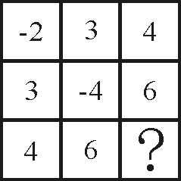
A. -2
B. -3
C. -4
D. -5

43. (2008吉林)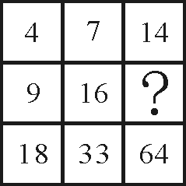
A. 30
B. 31
C. 32
D. 33

44. (2010黑龙江)0，3，2，5，4，7，（ ）。
A. 6
B. 7
C. 8
D. 9

45. (2008吉林)中国是现代电子计算机二进制的发源地，二进制中只有'0”和'l”两个数码，因'二”没有单独数码代表，因此'逢二进一”，这样便可以表示一切自然数。请选出下列十进位制数中，用二进制表示不正确的一项是( )。
A. 1为1，2为10
B. 3为11，5为110
C. 4为100，7为111
D. 8为1000，10为1010

46. (2008吉林)四点半钟后，时针与分针第一次成直线的时刻为( )。
A. 4点40分
B. 4点45分
C. 4点54分
D. 4点57分

47. (2008吉林)有个人发现图书馆的那本《大英百科全书》的第21、42、64、65、121、137、138、190页对他有用，便把这几页偷偷地撕下带走了。那他一共撕去了( )。
A. 4页
B. 6页
C. 7页
D. 8页

48. (2008吉林)一个四边形去掉一个角，还剩几个角?下列不可能的是( )。
A. 3
B. 4
C. 5
D. 6

49. (2008吉林)某日人民币的外汇牌价如下表（货币单位：人民币/元），按照这一汇率，100元人民币可以兑换( )。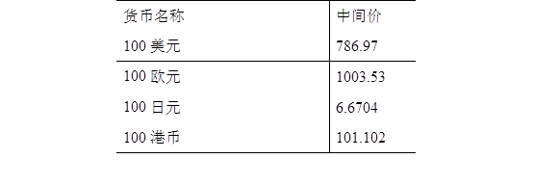
A. 10.07欧元
B. 1490.16日元
C. 12.7l美元
D. 99.98港币

50. (2009北京)高明一定是位游泳高手，因为他每天都去游泳。以上论断是以下面哪项前提作为依据的？
A. 所有的游泳高手每天都去游泳
B. 如果一个人是游泳高手，他自然会喜欢游泳，从而天天去游泳
C. 如果不是每天都去游泳，高明可能就不是一位游泳高手
D. 除非是游泳高手，人们不会每天都去游泳

51. (2015广东)绿色消费是指消费者选购产品时，考虑到产品对生态环境的影响，而选择对环境危害较少，甚至是有利的产品。主要包括三层含义：一是倡导消费者在消费时选择未被污染或有助于公众健康的绿色产品；二是在消费过程中注重对垃圾的处置，不造成环境污染；三是引导消费者转变消费观念，崇尚自然，追求健康，在追求生活舒适的同时，注重环保，节约资源和能源，实现可持续消费。根据上述定义，下列各项中属于绿色消费的是：
A. 某餐馆推出以野生动物为主的菜式，因其主要材料来自非人工饲养的纯天然的野生动物，甚至包括某些珍稀动物，吸引了一部分消费者
B. 小高热衷于购买本地生产的商品，他认为本地商品虽然价格高、样式陈旧、质地较差，但是由于减少了运输过程的资源消耗和包装浪费，也是对环境保护的一种支持
C. 小王出于对健康的考虑，喜欢食用无农药污染的绿色蔬菜。为了保持蔬菜的新鲜，他用塑料保鲜膜将蔬菜分类储藏
D. 小张是一个注重生活品质的人，所以在装修新居时，不惜花费大价钱，全部使用价格比较昂贵的绿色环保建材

52. (2008吉林)生物性需要是指与保持个体生命安全和种族延续相联系的需要，是人所共有的，人的这种需要如果在相当长的时间里得不到满足，人就会死亡或者不能繁殖后代。根据上述定义，下列各项中属于生物性需要的是：
A. 王某大学毕业后努力找工作，最终在一家公司找到了技术员的工作，他对这个工作很满意
B. 赵某在一家公司从事管理工作，常常事事亲历亲为，他感觉很疲惫，想要放假休息一下
C. 张某退休后觉得无事可做，于是报读了老年大学，学习园艺
D. 李某在工作中吃苦耐劳，积极肯干，他希望自己的工作得到领导和同志们的肯定

53. (2008吉林)再造想象是指根据语言的描述或根据图样、图解、符号记录等在头脑中产生新的形象的过程。根据上述定义，下列各项中不属于再造想象的是：
A. 鲁迅先生根据辛亥革命前后中国社会和中国人的真实面貌，创造了阿Q这一形象
B. 当我们读到唐代诗人张继的《枫桥夜泊》时，头脑中会出现一幅深秋夜晚旅客寄宿城外舟中的图景
C. 在幼儿园中，从一个简单的圆圈，孩子们可以想象出许多千奇百怪的事物
D. 古文字学家从甲骨文是象形文字这一特点出发，在四千六百多个甲骨文单字中，已经辨识出一千七百多个

54. (2015云南)社会认识是指个体在与他人的交往过程中，观察、了解他人并形成判断的一种心理活动。根据上述定义，下列各项中不属于社会认识的是：
A. 中医通过望、闻、问、切来诊断病情
B. 父母可以从孩子的面部表情和身体动作中得知孩子的喜、怒、哀、乐
C. 科学研究证实，一个人更愿意和自己性格相似的人接近，一个人在选择交往对象时，颇为注意对方与自己是否相似
D. 突然降温，人们感觉外面很冷

55. (2015云南)非对称性相倚是指在人际沟通过程中，沟通的一方只按照自己预定计划进行沟通，而另一方则根据对方的行为反馈来调节自己的言行。根据上述定义，下列各项中属于非对称性相倚的是：
A. 求职者在求职的过程中常常会遇到这样的情况，即用人单位只是按照事先准备好的问题发问，有些问题根本没有顾及求职者的感觉，甚至有些问题涉及了求职者的隐私，而求职者根本无法获得向用人单位发问或展示自己能力的空间
B. 小王准备到商场购买一台电视机，结果发现售货员态度冷漠，因而大发脾气，售货员则以更加强硬的态度对待小王，于是双方互不相让，甚至恶言相向，小王最终放弃了购买电视机的计划，售货员也因对顾客态度不好而受到了商场的纪律处分
C. 研究人员发现，学前儿童与异龄伙伴的社会交往中，年长儿童对于年幼儿童有更大的权利和更高的社会地位，年长儿童做出榜样、展现出更高的技能、教授新的游戏玩法、提供解决问题的线索或策略等；年幼儿童主要模仿年长儿童的行为，他们在模仿过程中挑战自己的动作和意志，同时锻炼了社会交往能力
D. 小刘因工作中出错而受到领导批评，同事小张见状准备劝慰小刘一番，结果他发现小刘的情绪并未因此而受到影响，于是放弃了劝慰小刘的打算

56. (2008吉林)晕轮效应亦称光环效应，是指利用一种一致的突出的特殊特性作为评价一个人的其他方面特性根据的一种倾向。根据上述定义，下列各项中属于晕轮效应的是：
A. 我们通常认为，世界上任何一位杰出的科学家之所以取得令人瞩目的成就，均来自其百分之一的灵感及百分之九十九的努力
B. 老师在面对学生时，容易产生这样的心理，即学习成绩好的学生往往会被认为是智商高、聪明、热情、有创造性的学生；成绩不好的学生或调皮捣蛋的学生往往就被认为是什么事情都做不好、一无是处的学生
C. 中国有一句老话，叫“情人眼里出西施”，意思是说如果男女双方产生了爱慕之情，即便一方的容貌不是那么美丽漂亮，在另一方眼里也会被认为美丽得如同西施一般；或者尽管一方有诸多缺点，也会被另一方看做是无以伦比的优点
D. 王某因涉嫌盗窃机动车辆被公安机关逮捕，但王某的同村人都认为他平时很热心，独自出钱帮助村里修筑公路，并经常出钱帮助孤寡老人看病买药，是村里有名的“大善人”，因而不可能是盗窃机动车辆的盗贼

57. (2008吉林)表现者—观察者效应是指人们倾向于把他人的行为解释为由他们自身原因所起，而把自己的行为解释为由外部因素引起。根据上述定义，下列各项中符合表现者—观察者效应的是（ ）。
A. 小王与小张出差时将公司的笔记本电脑丢失，小张认为这是由于他们两个人粗心所致
B. 小王与小张出差时将公司的笔记本电脑丢失，小王认为自己还要保管公司的其他重要文件，无暇顾及该电脑，这是由于小张粗心大意所致
C. 小王与小张出差时将公司的笔记本电脑丢失，小王认为自己还要保管公司的其他重要文件，无暇顾及该电脑，而小张认为这是由于消防的房间安全设施较差，以致被盗
D. 小王与小张出差时将公司的笔记本电脑丢失，小王认为自己还要保管公司的其他重要文件，这是由于自己粗心大意所致

58. (2008吉林)首因效应是指人们根据最初获得的信息所形成的印象不易改变，甚至会左右对后来获得的新信息的解释。根据上述定义，下列各项中属于首因效应的是（ ）。
A. 小王一直认为同事小张是一个冷漠、不喜欢帮助别人的人，直到最近小张在工作上给了小王很大帮助，小王对小张的印象才有所改变
B. 新学期开始的时候，小李的勤奋、踏实给赵老师留下了深刻的印象，果然小李不负赵老师的期望，在学习过程中非常勤奋刻苦，期末的时候小李还因学习成绩突出获得了一等奖学金
C. 在某公司招聘员工的面试中，小黄因过于紧张在回答考官提出的前面几个问题时有些口吃。尽管小黄及时调整了自己的状态，完整流利地回答了考官随后提出的几个问题，但考官给小黄的评价仍然是思维缺乏敏捷性、不善于表达自己
D. 科学家做过这样的测试，要求被测试者分别描述“热情”和“冷淡”的人的个性特征，90％以上的被测试者认为热情的人同时也是慷慨的、富有幽默感的、勤奋的和有礼貌的，而大多数被测试者认为冷淡的人是粗鲁的

59. (2019天津)马太效应是指任何个体、群体或地区，一旦在某一方面(如金钱、名誉、地位等)获得成功和进步，就会产生一种积累优势，就会有更多的机会取得更大的成功和进步。下列各项中不属于马太效应的是（ ）。
A. 我国在“十一五”期间，要着力提高低收入者收入水平，逐步扩大中等收入者比重，调节过高收入，规范个人收入分配秩序，努力缓解地区之间和部分社会成员之间收入分配差距扩大的趋势
B. 美国科学史研究者罗伯特·莫顿说：“对已有相当声誉的科学家做出的科学贡献给予的荣誉越来越多，而对那些不出名的科学家则不承认他们的成绩。”
C. 同普通商品市场相反，股票市场的价格机制对需求和供给都具有一种正反馈性的激励功能。这种价格正反馈机制总是强化着供给与需求的逆向变动趋势，从而拉大或维持着供求不平衡关系。因此，在股票市场上，价格的上升会推动价格的上升；相反，价格的下跌则会导致价格的进一步下跌
D. 在有些行业中，人员的流动是单向的，只能升迁不能降格，一旦升迁后，即意味着可以扶摇直上，而不能升迁者只能在原地踏步

60. (2008吉林)公共关系危机管理是指社会组织有组织、有计划和有措施地预防公共关系危机和在公共关系危机来临时有效化解危机的活动。公共关系危机管理有四个基本要素：预防第一、公众第一、公开第一、实践第一。根据上述定义，下列各项中属于成功的公共关系危机管理的是：
A. 11月下旬，某国外知名运动品牌的广告在全国各地电视台播出后，涉嫌侮辱中国人的形象，引起全国观众的强烈反对。11月30日，该公司发表声明，称该广告无意伤害中国消费者的感情。该广告被禁播后，该公司正式向中国观众道歉，但全球其他地方的播出计划照旧进行
B. 国庆节期间，某商场举行“满200，送300”促销活动，但当消费者以返券消费时发现，91个品牌商品专柜拒收返券，而可凭返券购买的商品中疑有大量库存商品，消费者不满致使事态扩大，引来众多媒体采访，该商场为保持企业形象，拒绝记者进入商场采访，尽量缩小该事件的曝光率
C. 6月，在一次会议上，一台笔记本电脑突然着火。后经调查发现，某公司生产的笔记本电脑电池是引起多宗火灾发生的原因。10月24日，该公司执行副总裁在新闻发布会上向消费者道歉，并开始召回所生产的电池，至10月止，该公司为大约1000万块笔记本电脑电池支付了4
D. 11月30日，某数码控股公司董事局主席及执行董事因涉嫌盗取公司4800万元资金而被起诉，该公司股票也被停牌。第二天，该公司董事局七名董事召开媒体见面会通报事件情况，表明公司运转正常；同日，四家家电连锁企业以及所有供应商及国内七家银行的分支机构发出声明表示支持该公司。不久之后，该公司在证券交易所获得发布公告的机会，这被业内人士看做是能够复牌的关键一步

61. (2008吉林)从所给的四个选项中，选择最合适的一个填入问号处，使之呈现一定的规律性：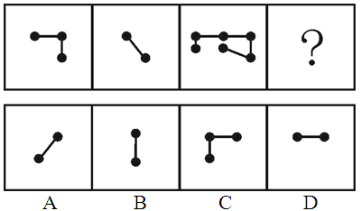

62. (2008吉林)下面左部的图形折叠后将成为右部四个图形中的一个。请选出折叠后的正确图案。
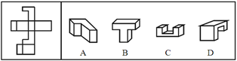

63. (2008吉林)从所给的四个选项中，选择最合适的一个填入问号处，使之呈现一定的规律：
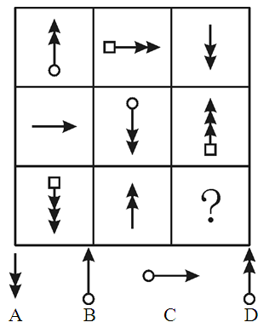

64. (2008吉林)以下的四边形中，每个都包括一个大写字母和一个数字，请选出与其他三个差别最大的图形。
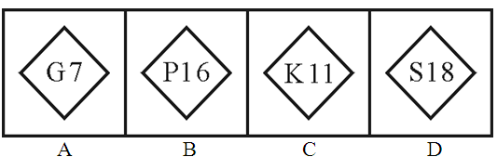

65. (2008吉林)一个立方体的六个面分别写着A、B、C、D、E、F，根据以下四张图推测B对面的字母。

A. “D”
B. “E”
C. “F”
D. 无法推测

66. (2008吉林)下图左部的图形折叠后将成为右部四个图形中的一个，请选出折叠后的正确图案。
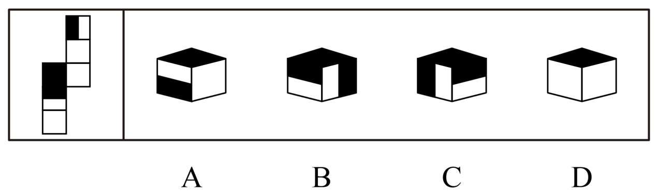

67. (2008吉林)从所给的四个选项中，选择最合适的一个填入问号处，使之呈现一定的规律性：
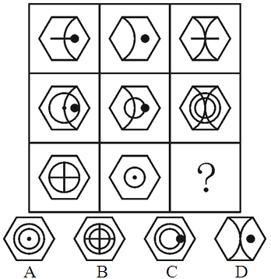

68. (2008吉林)请从下面的四个图形中选出与其他三个不同的一个图形。
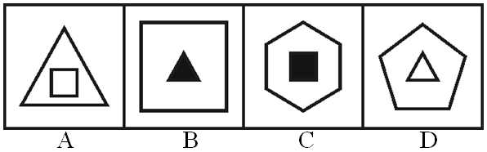

69. (2008吉林)从所给的四个选项中，选择最合适的一个填入问号处，使之呈现一定的规律性：
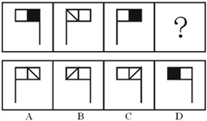

70. (2009上海)从所给的四个选项中，选择最合适的一个填入问号处，使之呈现一定的规律性：
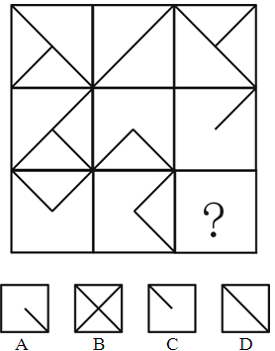

71. (2008吉林)固若金汤∶不堪一击
A. 指鹿为马∶实事求是
B. 雪中送炭∶锦上添花
C. 安居乐业∶丰衣足食
D. 废寝忘食∶发愤图强

72. (2008吉林)清明节∶扫墓
A. 中秋节∶吃月饼
B. 庆祝胜利∶开香槟
C. 传达上级精神∶下发文件
D. 年终∶财务结算

73. (2008吉林)投资∶股票
A. 房地产∶中介
B. 银行∶利润
C. 上市公司∶证券公司
D. 资产∶负债

74. (2008吉林)汽车∶倒车雷达∶备用轮胎
A. 显示器∶打印机∶复印机
B. 手枪∶消声器∶枪套
C. 手表∶表盘∶指针
D. 手机∶电池∶耳机

75. (2008吉林)东北虎∶熊猫∶哺乳动物
A. 绘画∶国画∶才能
B. 音高∶音色∶音乐
C. 销售∶销售人员∶销售渠道
D. 老挝语∶阿尔及利亚语∶语言

76. (2015云南)在一起食物中毒事件的调查过程中，医生经过询问发现，同一天就诊的中毒者吃的食物各有不同，但是所有人都吃了某农贸市场出售的一种蘑菇，据此断定，中毒可能是由这种蘑菇有毒引起的。下列推论的方式与题干相似的是：
A. 科学家经过研究发现，健康人的头发中钙的含量平均高于患有心肌梗塞的人的头发中的钙的含量，因此，根据头发含钙量的变化，就能推断心肌梗塞的程度
B. 人们发现，夏天过夜的食物如馒头、米饭、肉制品都会变质，它们的质地各不相同，但由于都是在高温季节，易于细菌繁殖，因此，高温条件是食物变质的原因
C. 搓手可以发热，撞击石头可以发热，摩擦可以发热，这些都是摩擦，没有相反事例发生，所以，摩擦可以发热
D. 人们通过观察企鹅滑雪姿势，设计了一种极地越野车，时速可达50千米，速度超过企鹅

77. (2008吉林)韩国传统医学有'天人合一”的理论，也就是人体内的小环境要与自然界的大环境相协调，才能使人更顺应自然界的变化，增加人体对外界不利影响的抵抗力。根据这一理论，在炎炎夏日里，韩国人更倾向于食用：
A. 冷的食物，以降低人体的温度，适应外界环境的需要
B. 热的食物，以“热补”的方式补充人体因大量排汗而流失的热量和营养
C. 冷、热食物的合理搭配，以保持人体温度和营养的均衡
D. 不冷不热的食物，以避免因人体与外界环境温度相差过大和营养流失

78. (2008吉林)日本北海道大学进化生物研究小组对三个分别由30只蚂蚁组成的蚂蚁群的活动进行了观察。结果发现：大部分蚂蚁都很勤快地寻找、搬运食物，少数蚂蚁却整日无所事事、东张西望。有趣的是，当生物学家在这些'懒蚂蚁”身上做上标记，并且断绝蚁群的食物来源时，那些平时工作很勤快的蚂蚁表现得一筹莫展，而'懒蚂蚁”们则'挺身而出”，带领众蚂蚁向他们早已侦察到的新的食物源转移。如果我们把一个分工协调的组织视为一个'蚂蚁群”的话，那么，一个组织在面临生存和发展危机时，更需要的是:
A. 善于根据人才的类型和特点加以分工和配置的领导者
B. 无所事事、不求上进的懒惰者
C. 勤勤恳恳、脚踏实地的勤奋者
D. 怠于具体事务，专心于组织创新、发展大局方向的顾全大局者

79. (2008吉林)美国管理学家提出了著名的'木桶原理”，这一原理告诉我们，由多块木板构成的木桶，其价值在于其盛水量的多少，但决定木桶盛水量多少的关键因素不是其最长的木板，而是其最短的板块。如果我们把一个企业看做是一个木桶的话，那么决定企业整体能力的是:
A. 企业在产品质量、技术开发、品牌建设等方面的综合实力
B. 企业建设和发展中的薄弱环节
C. 企业在竞争中表现出的核心优势
D. 企业构成中各环节的协调与配合

80. (2008吉林)某市瑞奇商场服装部在今年第三季度的销售中，大打'节日牌”，充分利用节日开展促销活动，使第三季度的营业额连续增长。据统计，7月份的销售额增长8％，8月份增长10％，9月份增长13％，该商场的管理层希望在今年的第四季度向整个商场推广这种节日促销策略，力争全商场所有销售部门的营业额有跨越式的增长。以下哪项如果为真，能够最有效地说明该商场管理层的这种希望可能会落空？
A. 节日期间逛街买衣服已经成为人们的一种消费习惯，但对于在节日期间购买其他商品，人们似乎并不热衷
B. 辛苦工作了一年，很多人在年底腰包鼓起来，希望为自己、亲人或朋友购买称心的商品，以表示对自己的犒劳，以及对亲人和朋友的慰问
C. 瑞奇商场服装部在第三季度大力开发消费者在中国传统节日的消费潜力，并针对不同的节日将宣传对象的重点放在不同的消费者身上
D. 该市打“节日牌”的商场不止瑞奇商场一家，但这些商场多年来已经形成了各自比较固定的消费者群体

81. (2008吉林)根据官方公布的数据显示，2008年全国共有64万人参加国家公务员考试。考生人数较上一年增加12％，今年公务员各职位平均竞争比例为60∶1，远远超出2007年的42∶1。竞争最激烈的中央党群机关参照公务员管理的事业单位，竞争比例平均高达162∶1。从某种角度来说，国家公务员考试已经成了当今中国竞争最激烈的考试之一。众多大学生对公务员职业的追捧，特别是对公务员职业的不正确认识，造成了'公务员报考热”的出现。最能削弱上述论断的一项是:
A. 在巨大的就业压力下，众多高校毕业生将报考公务员作为重要的就业机会和出路
B. 公务员考试录用制度的公正性吸引大学生参与到这种公平竞争中来
C. 相对于其他职业，公务员不仅职业较为稳定，同时具有相对完备、良好的待遇和保障体系
D. 近年来，在职人员报考公务员的人数呈逐年上升趋势

82. (2015四川)根据对2005年全国出版社申报的引进国外图书的选题分析，总计引进选题6737种，其中自然科学类占13.65％，经济类占14.36％。从这段文字可以推出:
A. 那些虽有学术价值但会有市场风险的国外图书，往往受到国内出版者的冷遇
B. 对外国先进科技书引进的比例明显偏低，人文社会科学引进数量不仅偏大，而且偏重某一类
C. 外国文学古典名著，因为无需买版权，市场一直有稳定的读者群，因而被大量重复出版
D. 自然科学类图书的引进，翻译质量要求比较高、周期比较长，致使翻译出版的比例比较低

83. (2018内蒙古)据世界卫生组织估计，目前全球患抑郁症的人多达1.2亿，几乎每4人中便有1人会在一生中某个阶段出现精神或行为问题。到2020年，抑郁症将位居全球疾病排行榜第二位，仅次于心脏病。中国目前约有2600万人患有不同程度的抑郁症，不过，与抑郁症的高发病率形成鲜明对比的是，90％的抑郁症患者因没有意识到自己可能患有抑郁症而未能及时就医。根据这段文字，可以知道:
A. 全球患抑郁症的人多达总人口的1/4
B. 目前心脏病居全球疾病排行榜第一位
C. 不能及时就医是造成抑郁症发病率高的原因
D. 中国抑郁症患者中及时就医者不超过300万

84. (2008内蒙古)要治服坏人，有时候要以坏治坏，以小坏对付大坏，以假坏对付真坏，坏人也会做好事，但好人只要做过坏事就变成了坏人。由此可以推出:
A. 好人不能治服坏人
B. 世界上不可能有好人
C. 做过好事的人未必是好人
D. 做过坏事的人未必是坏人

85. (2008吉林)美国著名的经济学家阿瑟·奥肯发现了周期波动中经济增长率和失业率之间的经验关系，即当实际GDP增长相对于潜在GDP增长（美国一般将之定义为3％）下降2％时，失业率上升大约1％，这条经验法则以其发现者命名，称为奥肯定律。潜在GDP这个概念是奥肯首先提出的，它是指在保持价格相对稳定的情况下，一国经济所产生的最大产值。潜在GDP也称充分就业GDP。下列和上述的分析方法相同的是:
A. 青蛙的双腿对水面的蹬力很大，水给青蛙的反作用力也很大，人们从中受到启示，模仿青蛙发明了蛙泳的游泳方式
B. 齿轮的转速和齿数成反比，即齿轮的齿数越多，齿轮转速越慢
C. 蝙蝠在夜间能够快速飞行，可以躲避障碍物，这是因为它的耳朵能听到超声波遇到障碍物时产生的回声。如果把蝙蝠的耳朵堵上，它就会撞到障碍物；如果把蝙蝠的眼睛蒙上，它却不会撞到障碍物
D. 天上有了扫帚云，不出三天大雨淋

86. (2008吉林)经过实验室实验和临床试用观察表明，现在有些常用的抗菌类药物，应该空腹服用。因为饭后服用，食物可影响药物的吸收，或使药物利用率明显降低。下列选项最能支持上述论断的是：
A. 抗菌类药，对胃肠的刺激性不大，可以空腹服用
B. 适宜空腹服用的抗菌类药物只是所有抗菌类药物中的一小部分
C. 人们服用药物时都想增加药物的疗效
D. 以往人们对抗菌类药物的使用存在明显不合理

87. (2008吉林)近年来，立氏化妆品的销量有了明显的增长，同时，该品牌用于广告的费用也有同样明显的增长。业内人士认为，立氏化妆品销量的增长，得益于其广告的促销作用。以下哪项如果为真，最能削弱上述结论：
A. 立氏化妆品的广告费用，并不多于其他化妆品
B. 立氏化妆品的购买者中，很少有人注意到该品牌的广告
C. 注意到立氏化妆品广告的人中，很少有人购买该产品
D. 近年来，化妆品的销售总量有明显增长

88. (2015云南)根据美国人口普查报告，扣除通货膨胀因素后，1983年中等家庭收入比1982年增加了1.6％。通常情况下，随着家庭收入上升，贫困人数就会减少，然而1983年全国贫困率是18年来的最高水平。人口普查司提供了两种可能的原因：影响深、持续时间长的1981～1982年经济衰退的持续影响；由妇女赡养的家庭人口数量和不与亲戚同住的成年人数量的增多，这两种人都比整体人口更加贫困。这个报告能得出以下哪个结论( )
A. 全国贫困率在18年里一直稳步增长
B. 如果早期的经济衰退仍带来持续的影响，那么全国贫困率会升高
C. 即使人口中有些家庭收入下降或未增加，中等家庭收入依然可能增加
D. 中等家庭收入受家庭形式变化的影响比受国民经济扩张或衰退程度的影响更大

89. (2008陕西)美国前总统林肯说过：'最高明的骗子，可能在某个时刻欺骗所有人，也可能在所有时候欺骗某些人，但不可能在所有时刻欺骗所有的人。”如果林肯的上述断定是真的，那么下述哪项断定是假的？
A. 林肯可能在任何时候都不受骗
B. 骗子也可能在某个时候受骗
C. 不存在某个时刻所有人都必须不受骗
D. 不存在某一时刻有人可能不受骗

90. (2008吉林)如果丽丽参加同学聚会，那么小强、大壮和李铁也将一起参加同学聚会，如果上述断定是真的。则以下哪项也一定是真的？
A. 如果丽丽不参加同学聚会，那么小强也不参加
B. 如果小张、大壮和李铁在一起参加同学聚会，那么丽丽也参加
C. 如果丽丽和小强参加同学聚会，那么大壮和李铁不会参加
D. 如果李铁不参加同学聚会，那么丽丽也不参加

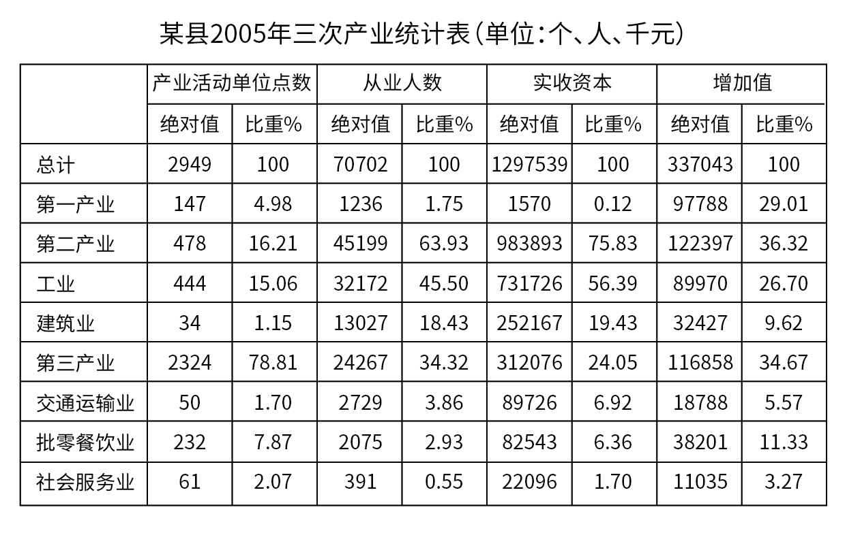
91. (2008吉林)从从业人数上看，工业企业在该县第二产业中的比重为：
A. 15.06％
B. 45.50％
C. 71.18％
D. 92.89％

92. (2008吉林)2004年，该县的第三产业的实收资本是( )。
A. 96049.6万元
B. 19521.8万元
C. 86149.6万元
D. 96.05亿元

93. (2008吉林)该县2005年第三产业实收资本增长率约为：
A. 21％
B. 37％
C. 46％
D. 60％

94. (2008吉林)从实收资本的角度，下列选项中，表述正确的一项是：
A. 2005年，交通运输业是该县第三产业中的优势产业
B. 2005年，交通运输业在该县第三产业中所占比例比2004年有所上升
C. 2005年，批零餐饮业在该县第三产业中所占比例比2004年有所上升
D. 2005年，社会服务业在该县第三产业中所占比例比2004年有所下降

95. (2008吉林)下列选项中，表达错误的是：
A. 2005年，该县三次产业中人均实收资本最多的是第二产业
B. 与第三产业中的其他两个行业相比，交通运输业的人均实收资本最多
C. 交通运输业单位的平均规模大于社会服务业
D. 社会服务业人均资本增长额最大

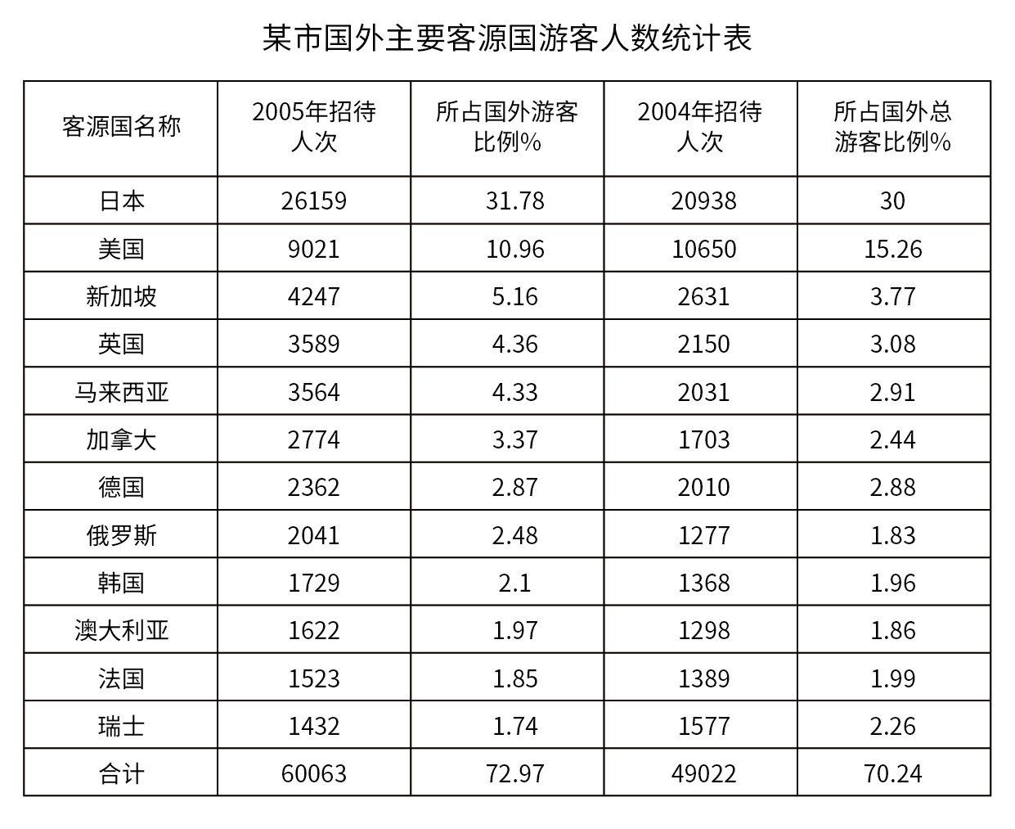
96. (2008吉林)2005年与2004年相比，该市主要客源国游客人数上升了：
A. 2.73％
B. 18.4％
C. 22.5％
D. 81.6％

97. (2008吉林)2005年与2004年相比，该市的国外游客总人次比2004年增加了：
A. 11041
B. 12520
C. 15703
D. 18520

98. (2008吉林)下列选项中说法正确的一项是：
A. 2005年与2004年相比，各国到该市旅游人数均有所上升
B. 2005年与2004年相比，各国游客在国外总游客中所占比例均有所上升
C. 2005年与2004年相比，该市主要客源国中亚洲的游客比例有所增加
D. 2005年与2004年相比，该市国内游客所占比例有所增加

99. (2008吉林)下列选项中，说法不正确的一项是：
A. 亚洲国家游客是该市国外游客的主要来源
B. 主要客源国中，三个国家的游客人次增长幅度小于该市国外游客总人次的增长幅度
C. 在主要客源国中，除出现游客负增长的国家外，新加坡游客增长幅度最小
D. 若各国游客的增长幅度不变，则2006年德国游客人数将少于俄罗斯游客人数

100. (2008吉林)到该市旅游的主要客源国中，2005年游客人次增长幅度最大的是：
A. 马来西亚
B. 英国
C. 俄罗斯
D. 日本

2005年在城镇投资中，国有及国有控股投资40047亿元，比上年增长17.5％。第一产业投资823亿元，增长27.5％；第二产业投资31598亿元，增长38.4％；第三产业投资42675亿元，增长20.0％。分行业看，煤炭开采及洗选业投资比上年增长65.6％；电力、热力的生产与供应业投资增长33.7％；石油和天然气开采业投资增长29.7％；铁路运输业投资增长45.7％；交通运输设备制造业投资增长51.1％；纺织业投资增长38.0％；教育投资增长8.4％；卫生投资增长28.9％。
2005年全年研究与开发经费支出2367亿元，比上年增长20.4％，占国内生产总值的1.30％。其中基础研究经费135亿。2005年末国有企事业单位共有各类专业技术人员2720万人.全年国家安排了288项科技攻关计划课题和911项&quot;863”计划课题，新建国家工程研究中心19个。新安排国家重点实验室改造项目16项，累计达到143项，国家认定企业技术中心达到361家。全年共取得省部级以上科技成果3.6万项。全年受理国内外专利申请47.6万件，其中国内申请38.3万件，占80.5％；受理国内外发明专利申请17.3万件，其中国内申请9.3万件，占.53.8％。全年共签订技术合同26.5万项，技术合同成交金额1510亿元，比上年增长13.2％。
101. (2008吉林)下列各行业，2005年投资增长最快的是：
A. 纺织业
B. 铁路运输业
C. 电力、热力的生产与供应业
D. 交通运输设备制造业

102. (2008吉林)根据材料中的数据，2005年第三产业投资占三大产业投资总额比重约为：
A. 40％
B. 50％
C. 60％
D. 70％

103. (2008吉林)2005年基础研究经费占全年研究与开发经费总额的：
A. 5.7％
B. 6.8％
C. 7.3％
D. 9.9％

104. (2008吉林)2005年受理国外发明专利申请：
A. 8万件
B. 9.3万件
C. 23.4万件
D. 38.3万件

105. (2008吉林)根据上述资料，以下说法正确的是：
A. 2005年所签订的技术合同每项平均成交额约为57万
B. 2005年，城镇投资增加的总额中大部分来自国有及国有控股投资
C. 与上年相比，2005年第二产业投资增加的总额低于第三产业
D. 2005年全年受理的国内专利申请中，绝大部分为发明专利申请

2003年，浙江省谷物类粮食种植面积为113.62万公顷（注：1公顷＝15亩），比上年减少22.79万公顷；谷物类粮食的总产量达700.60万吨，比上年减少141.68万吨。
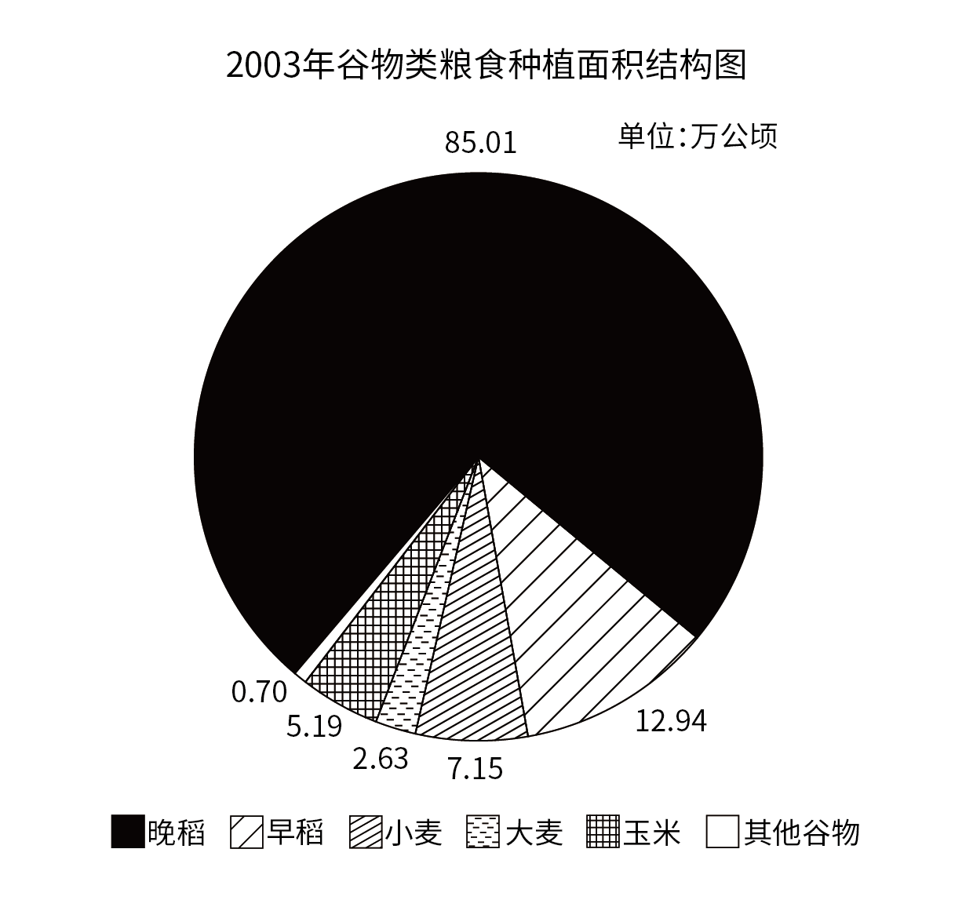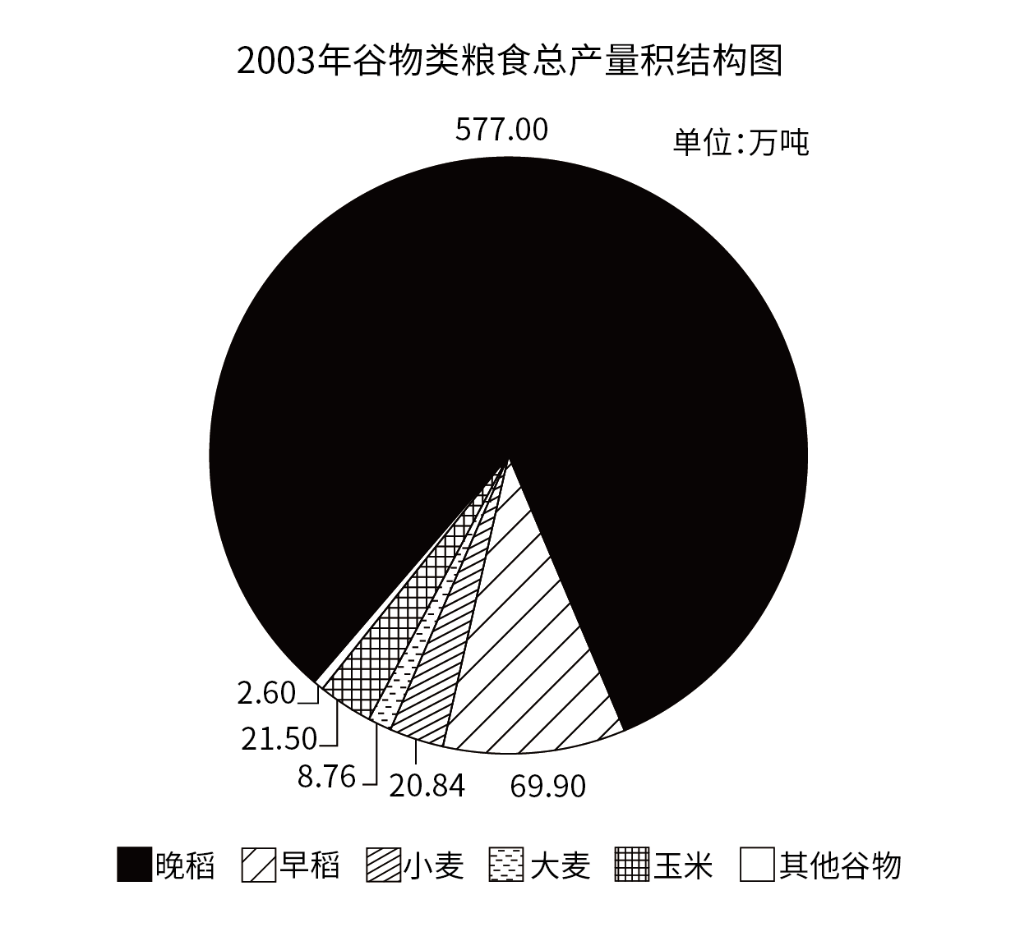
106. (2008吉林)2003年浙江省谷物类粮食的总产量约比上年减少：
A. 16.82％
B. 20.22％
C. 23.27％
D. 25.35％

107. (2008吉林)2003年浙江省谷物类粮食的平均亩产量约是多少千克?（ ）
A. 411千克
B. 454千克
C. 532千克
D. 586千克

108. (2008吉林)以下粮食作物中，2003年的亩产量最高的是：
A. 早稻
B. 晚稻
C. 小麦
D. 玉米

109. (2008吉林)2003年亩产量最低的谷物类粮食的种植面积约占谷物类粮食种植面积的：
A. 2.31％
B. 4.57％
C. 6.29％
D. 74.82％

110. (2008吉林)以下关于2003年谷物类粮食的生产情况的说法中，不正确的一项是：
A. 晚稻的产量大于谷物类粮食总产量的4/5
B. 产量最接近的两种粮食作物的种植总面积约为185万亩
C. “其他谷物”的种植面积和产量都是最小的
D. 大麦的亩产量不足210千克

参考答案与解析
第一部分 客观题
一、单选题
第1题
【知识点】 科技成就
【答案】 A
【解析】 本题考查科技成就。“鸟巢”设计成东西高、南北低是运动赛场要具有方向性的缘故。“鸟巢”在奥运会时要承担足球、田径等比赛项目，由于太阳是东升西落，为避免运动员被太阳照射影响比赛，一般正规的足球场、田径场都是南北走向。同时，东西方向使看台观众的视线均衡，观赛效果佳，在东西方向应该设置更多的座席，所以它东西两头就高起来，南北两边就低了下去。故选A。
【来源】 2008年吉林公务员考试《行测》真题（乙）第1题,2008年吉林公务员考试《行测》真题（甲）第1题

第2题
【知识点】 唯物论
【答案】 C
【解析】 唯物主义认为，物质决定意识，意识对物质具有能动的反作用。AB选项均体现的是意识决定物质，表述错误且与题干不符合。意识对于客观世界的两种不同性质的反作用，都是通过人类改造世界的社会实践而实现的。所以，正确答案是C。
【来源】 2008年吉林公务员考试《行测》真题（乙）第2题,2008年吉林公务员考试《行测》真题（甲）第2题

第3题
【知识点】 法律常识（其它）
【答案】 C
【解析】 本题考查生活常识。面对藏独分子和CNN的不实报道，我们最好的回应是：集中精力做好本职工作，展现大国形象。因此，选择C选项。
【来源】 2008年吉林公务员考试《行测》真题（乙）第3题,2008年吉林公务员考试《行测》真题（甲）第3题

第4题
【知识点】 辩证法
【答案】 A
【解析】 第一步，本题考查马克思主义哲学并选错误项。第二步，规律是物质运动固有的、本质的、稳定的联系，不可以被创造也不可以被消除。但是人在客观规律面前并不是完全消极被动的，人可以在实践中认识规律，并应用客观规律指导实践、改造自然，为社会谋福利。第三步，A项中'自然的规律不可战胜”说法错误。因此，选择A选项。
【来源】 2008年吉林公务员考试《行测》真题（乙）第4题,2008年吉林公务员考试《行测》真题（甲）第4题

第5题
【知识点】 经济常识（其它）
【答案】 D
【解析】 本题考查经济常识。提高存贷款利率可以提高存款利息，吸纳存款，增加贷款成本，抑制贷款，进而控制货币流通规模和流通速度，缓解通货膨胀压力，抑制物价上涨。故选D。
【来源】 2008年吉林公务员考试《行测》真题（乙）第5题,2008年吉林公务员考试《行测》真题（甲）第5题

第6题
【知识点】 科技常识其它
【答案】 A
【解析】 本题考查生活常识。在雪地说话声音不响是因为雪地疏松多孔，声音传入雪地后大部分无法反射出来，起到了消音的作用。故选A。
【来源】 2008年吉林公务员考试《行测》真题（乙）第6题,2008年吉林公务员考试《行测》真题（甲）第6题

第7题
【知识点】 法律常识（其它）
【答案】 A
【解析】 本题考查生活常识并选错误项。儿童进行长跑时，对关节冲击力大，骨骺（hóu）容易出现炎症，影响长个子。同时长跑也是一项心脏负荷运动，儿童过早进行长跑，会使心肌壁厚度增加，限制心腔扩张，影响心肺功能发育。因此，选择A选项。
【来源】 2008年吉林公务员考试《行测》真题（乙）第7题,2008年吉林公务员考试《行测》真题（甲）第7题

第8题
【知识点】 科技成就
【答案】 D
【解析】 本题考查科技成就。宇航服是白色，是为了防辐射，因为大气层外辐射非常强，包括宇宙射线、×射线等非常厉害。白色是最能反射阳光的颜色，所以宇航服的颜色采用白色，阻隔热量，从而起到保护宇航员的身体的作用。故选D。
【来源】 2008年吉林公务员考试《行测》真题（乙）第8题,2008年吉林公务员考试《行测》真题（甲）第8题

第9题
【知识点】 生物医学常识（其它）
【答案】 C
【解析】 本题考查生活常识并选错误项。饭前和睡前不宜饮茶。饭前空腹饮茶对胃黏膜有刺激性，影响消化；同时饭前饮水量过多，会冲淡胃酸，减弱对正餐中蛋白质等营养物质的吸收。睡前饮茶，茶叶中的生物碱及咖啡因可使精神兴奋，影响睡眠。因此，选择C选项。
【来源】 2008年吉林公务员考试《行测》真题（乙）第9题,2008年吉林公务员考试《行测》真题（甲）第9题

第10题
【知识点】 科技常识其它
【答案】 D
【解析】 本题考查生活常识。
A项，不当选，鱼的腥味来自蛋白质的代谢和腐败而产生的三甲胺和哌（pài）啶（dìng），盐可以溶解这些物质达到去腥的效果。
B项，不当选，盐有深层清洁、杀菌排毒、舒经活血、收敛皮脂腺的作用，有助于健康和美容，牙膏、洗面奶、浴液、按摩剂、枕头等都可以加入盐。
C项，不当选，当蔬果细胞组织受损伤以后会释放酚氧化酶，它会与酚类化合物接触，催化酚类化合物的氧化，使果蔬变色；盐可抑制氧化酶的作用，可以使绿色的蔬菜耐煮，也可以防止蔬果变色。
D项，当选，适宜浓度的盐会促进蛋白质的分解，但如果盐的浓度过高，会让蛋白质凝固而沉淀，降低蛋白质的溶解度，使肉的营养物质流失；同时肉在盐水里泡的太久，会使肉的水分缺失，导致变味。
因此本题选D。
【来源】 2008年吉林公务员考试《行测》真题（乙）第10题,2008年吉林公务员考试《行测》真题（甲）第10题

第11题
【知识点】 基础知识
【答案】 A
【解析】 基础知识
通读文段，判定说明方法。“114只鼻烟壶最终以428万美元的总价被拍出”是举例子；“2630万美元、114只鼻烟壶、428万美元的总价”是列数字；“《国际先驱论坛报》的文章”是引资料。对比选项。A项全部符合上述分析。
因此本题选A。
【来源】 2008年吉林公务员考试《行测》真题（甲）第11题

第12题
【知识点】 病句辨析
【答案】 D
【解析】 A项中“产量”与“发展”搭配不当。B项“代表”不是一个集合名词，不能用“由……组成”来说，可以改为“代表均是先进生产者”。C项中“沉思”与“少许”搭配不当，应改为“沉思了片刻”。D项无语病。
因此本题选D。
【来源】 2008年吉林公务员考试《行测》真题（甲）第12题,2019年9月15日河北省沧州市黄骅市招聘事业单位工作人员《职业能力倾向测验》第24题

第13题
【知识点】 病句辨析
【答案】 C
【解析】 A项关联词位置不当，“不但”应该放在“中药”之后。B项关联词与副词搭配不当，“尽管”后常用确指的“这么”或“那么”，“无论”和“不管”后常用不确指的“多么”，所以句中“多么”应改为“这么”或“那么”。D项关联词残缺，“如果……那么（就或将）……”是成对使用的表示假设关系的关联词，所以应在“有助于”前面加上“就”或者“将”。C项关联词使用正确。
因此本题选C。
【来源】 2008年吉林公务员考试《行测》真题（甲）第13题

第14题
【知识点】 歧义句辨析
【答案】 D
【解析】 A项中的“三个朋友”指代不明，可以理解为“哥哥和妹妹”共同的三个朋友，也可以理解为只是“妹妹”的三个朋友。B项“两个”指代不明，是“记者和编辑两个人”还是“两个报社”不明确。C项“现代”指代不明，是“现代写的战争小说”还是“写现代战争的小说”不明确。D项没有歧义。
因此本题选D。
【来源】 2008年吉林公务员考试《行测》真题（甲）第14题,2017年安徽省阜阳市事业单位《公共基础知识》真题第51题

第15题
【知识点】 基础知识
【答案】 D
【解析】 基础知识题。
根据“不是……就是……”可知①是选择关系；根据“可以……又能……”可知②是并列关系；根据“虽然……但是……”可知③是转折关系；根据“既……又……”可知④是并列关系。
观察选项。D项②④都是并列关系，逻辑关系相同。
因此本题选D。
【来源】 2008年吉林公务员考试《行测》真题（甲）第15题

第16题
【知识点】 基础知识
【答案】 A
【解析】 基础知识题。
辨析四个句子的意思。A项“除”是任命的意思。B项“谪”是指降职的意思。C项“迁客”指被贬的人。D项“黜”指罢黜，罢免。对比选项，A项有“升迁”之意。
因此本题选A。
【来源】 2008年吉林公务员考试《行测》真题（甲）第16题

第17题
【知识点】 细节理解
【答案】 B
【解析】 细节理解题，通读文段，定位原文。
通过阅读原文分析得出这个文段的主干是“样机问世……标志着深圳……迈向新台阶”，故“标志”的主语是样机问世。对照选项发现，只有B项符合题意。
因此本题选B。
【来源】 2008年吉林公务员考试《行测》真题（甲）第17题

第18题
【知识点】 细节理解
【答案】 A
【解析】 细节理解题，通读文段，定位原文。
由文段“贫困群体可能来自于……资源枯竭型城市里大量具有正常劳动能力的城市居民，退体较早，仅依靠退休金的老年人，流入城市成为城市新贫困阶层的大量农村人口”可知，A项表述正确。
因此本题选A。
【来源】 2008年安徽公务员考试《行测》真题第70题,2008年吉林公务员考试《行测》真题（甲）第18题

第19题
【知识点】 主旨概括
【答案】 B
【解析】 主旨概括题。找主旨句，对比选项。
文段一共分为三句话。第一句话主要介绍中国专利申请速度比较快，第二句话题一转提到中国专利的实施率却比较小，第三句通过比较中国与国外企业在专利申请上的比重，进一步说明中国专利实施比较小。文段为“分-总-分”的结构，主旨句在第二句，主要说明“中国专利的实施率比较小”。对应选项，B项符合文意。
因此本题选B。
【来源】 2008年安徽公务员考试《行测》真题第65题,2008年吉林公务员考试《行测》真题（甲）第19题

第20题
【知识点】 语句填空
【答案】 A
【解析】 语句填空题。空在段中，分析横线处的上下文语境。
通过前面的“显然”可知，该空应起到承上启下的作用。前文提到对于一杯水，乐观主义者和悲观主义者是如何面对的，后文提到“使我们在任何时候、任何条件下都不会失去信心和追求”，是一种积极的感情倾向，可见，空里应填入带有积极感情倾向的句子。对比选项。A项提到了“积极的一面”，符合文意。BD没有点明要用积极的方式去看待问题，且感情倾向与原文不符。C项。横线后并未涉及对“乐观主义”和“悲观主义”的评价与比较，且“人类进步”后文也没提到，排除BCD。
因此本题选A。
【来源】 2008年安徽公务员考试《行测》真题第51题,2014年吉林监狱、强戒机关考试《行测》真题第31题,2008年吉林公务员考试《行测》真题（甲）第20题,2015年贵州六盘水市事业单位考试《职业能力倾向测验》真题第31题

第21题
【知识点】 细节理解
【答案】 C
【解析】 细节理解题，通读文段，定位原文。
文段第一句话就提出”随着石油不断涨价，一些国家利用微生物将甘蔗、甜菜、木薯发酵成酒精”，所以选项C是对文段的正确理解。
因此本题选C。
【来源】 2008年安徽公务员考试《行测》真题第54题,2008年吉林公务员考试《行测》真题（甲）第21题

第22题
【知识点】 主旨概括
【答案】 A
【解析】 主旨概括题。找主旨句，对比选项。
文段为“总-分”结构，第一句首先说森林具有很多功能，对保护生态环境有决定性作用；然后具体说森林的作用，诸如涵养水源，调节降雨分配，蓄水等等。主旨句在“总”的部分，即森林的重要作用，也就是保护森林是非常重要的。对照选项发现，只有A项符合题意。B、C均没有提及“森林”，排除B、C。D项，文中重点介绍的是“森林”，而不是“水”，故排除D。
因此本题选A。
【来源】 2008年安徽公务员考试《行测》真题第58题,2008年吉林公务员考试《行测》真题（甲）第22题,2018年10月28日吉林省法院文职招聘《综合知识》真题第53题

第23题
【知识点】 主旨概括
【答案】 A
【解析】 主旨概括题。找主旨句，对比选项。
文段首先介绍纠风工作要抓好抓实，坚持“谁主管谁负责”“管行业必须管行风”的原则，建立长效机制，然后通过四方面介绍具体如何去做，对首句进一步说明。
文段重点为第一句，主要讲“谁主管谁负责”“管行业必须管行风”，即要多管齐下、标本兼治。对比选项。A项是文段重点的同义替换。
因此本题选A。
【来源】 2008年安徽公务员考试《行测》真题第62题,2008年吉林公务员考试《行测》真题（甲）第23题

第24题
【知识点】 主旨概括
【答案】 B
【解析】 主旨概括题。找主旨句，对比选项。
分析文段。文段首先引用了“人们”的观点，即智力高的、成绩好的孩子将来有出息，然后通过转折词“其实”提出，这种看法是不全面的，最后通过“不少资料表明”举例论证。文段重点句在转折词“其实”后面，主要讲要想有出息，不仅要考虑智力因素，也要考虑非智力因素。对比选项。B项为文段重点的同义替换。
A项，文段强调的是非智力因素也很重要，而不是对提高孩子智力的评价，排除A。
C项，表述过于绝对，忽略了智力因素的作用，不符合文意，排除C。
D项，与原文观点相悖，曲解文意。排除D。
因此本题选B。
【来源】 2008年安徽公务员考试《行测》真题第67题,2008年吉林公务员考试《行测》真题（甲）第24题

第25题
【知识点】 主旨概括
【答案】 D
【解析】 主旨概括题。
文段为分分结构，首先介绍中国资源价格主要存在两方面的问题，然后分别介绍这两个问题：一是“资源价格基本上都是政府定价和政府指导价”，没有考虑到其他影响价格的因素；二是“资源性产品之间比价关系不合理”。
故文段主要说的就是资源价格的两大问题。对比选项。D项是文段重点的全面概括。
ABC三项是对资源价格存在问题的某一个方面的揭示，未能全面概括。
因此本题选D。

【来源】 2008年安徽公务员考试《行测》真题第69题,2008年吉林公务员考试《行测》真题（甲）第25题

第26题
【知识点】 细节理解
【答案】 A
【解析】 细节理解题，通读文段，定位原文。
通过阅读文段可以看出“大多数传译人员认为，最不好办的就是讲话人用难以翻译的文字游戏开玩笑”是文段的主题句。后文都是围绕这样的一个观点进行解释为什么这样是难办的。从材料中的“听众却一个个莫名其妙，那么谁都不会感到舒服了”可以推出大多数传译人员认为讲话人用难以翻译的文字游戏开玩笑这个问题很难办，也就是对这个问题力不从心。
对照选项发现，只有A项符合题意。
因此本题选A。
【来源】 2008年安徽公务员考试《行测》真题第64题,2008年吉林公务员考试《行测》真题（甲）第26题

第27题
【知识点】 主旨概括
【答案】 D
【解析】 主旨概括题。寻找主旨句，根据主旨句进行同义替换或精简压缩得出答案。
文段为总分结构，第一句话强调“森林是人类文明的摇篮，是最直接影响人类能否生存下去的生态因子”，后两句话从森林对空气、降水、土壤的影响对首句进行具体解释。主旨句为首句，强调森林是最直接影响人类能否生存下去的生态因子。
对比选项。D项是文段主旨句的同义替换。
A、B两项都只讲到森林的一个方面，是片面的表述，C项“文明的摇篮”是个比喻，根据后文的论述可知，这个比喻还是想说森林对人类的生存有重要影响，排除C。
因此本题选D。
【来源】 2008年安徽公务员考试《行测》真题第68题,2014年吉林监狱、强戒机关考试《行测》真题第45题,2008年吉林公务员考试《行测》真题（甲）第27题

第28题
【知识点】 主旨概括
【答案】 D
【解析】 主旨概括题。找主旨句，对比选项。
分析文段。文段先讲电子游戏展现的世界与现实世界不同，在游戏中人们可以获得成功，摆脱焦虑感，让自己成为英雄，最后讲“游戏结束，他并没有真的输掉或赢得什么东西”。
文段结构为“分-总”，重点就在最后一句，主要讲人们在游戏中获得成功无需付出代价。对比选项。D项是文段重点的同义替换。
因此本题选D。
【来源】 2008年安徽公务员考试《行测》真题第55题,2008年吉林公务员考试《行测》真题（甲）第28题

第29题
【知识点】 标题选择
【答案】 C
【解析】 标题选择题。
文体风格为说明文，应找准说明对象，并全面概括其特点。文段围绕“瑞士人”展开说明，提到了题目能买得起高档车和高档手表，但是他们确生活的很低调。由此可知瑞士人不仅在物质上富裕，在精神上也同样富裕，归纳得出最适合本段标题的是富裕的瑞士人，C项正确。
AB选项都过于片面，排除；D项“时尚”一词在文中没有体现，排除。
因此本题选C。
【来源】 6.04今日作业-言语理解与表达第20题,08.27今日作业-言语理解与表达第7题,1.25今日作业-言语理解与表达第4题,2008年安徽公务员考试《行测》真题第57题,2008年吉林公务员考试《行测》真题（甲）第29题,5.17今日作业-言语理解与表达第4题,08.09今日作业-言语理解与表达第4题

第30题
【知识点】 主旨概括
【答案】 B
【解析】 主旨概括题。找主旨句，对比选项。
分析文段。文段首先介绍环境问题发生会带来严重的后果，然后通过因果关联词“然而”得出结论，即不能走“先发展，后治理”的老路。
文段为“分-总”结构，“因而”后面为文段的主旨句，即不能走“先污染，后治理”的老路。
最后，对比选项。B项是文段重点的同义替换。
因此本题选B。
【来源】 2008年安徽公务员考试《行测》真题第61题,2008年吉林公务员考试《行测》真题（甲）第30题,2018年10月28日吉林省法院文职招聘《综合知识》真题第54题

第31题
【知识点】 下文推断
【答案】 D
【解析】 下文推断题。通读文段，重点看文段最后一层内容。
快速浏览文段，重点分析尾句，判断文段话题落脚点。
然后，文段话题落在“公开性治疗”。接下来应围绕“公开性治疗”这一话题论述，因为“公开性治疗”在最后一句是首次出现，因此，肯定要先介绍其含义和形式，然后才能介绍医生和家属的分配问题以及起作用。
因此本题选D。
【来源】 2008年安徽公务员考试《行测》真题第63题,2008年吉林公务员考试《行测》真题（甲）第31题

第32题
【知识点】 主旨概括
【答案】 C
【解析】 意图判断题。先找主旨句，再结合语境和选项分析有无引申含义。
通过阅读文段可以看出人的角色支配了我们的感知，缺乏对角色之外人的了解,从而使人的认识产生主观化或表面化。对照选项发现，只有C项符合题意。
因此本题选C。
【来源】 2008年安徽公务员考试《行测》真题第56题,2008年吉林公务员考试《行测》真题（甲）第32题,2008年四川公务员考试《行测》真题（下半年）第27题,2016年5月广东省粤东西北地区乡镇事业单位考试《通用能力测试》（综合类）第40题

第33题
【知识点】 主旨概括
【答案】 D
【解析】 主旨概括题。找主旨句，对比选项。
文段为总分结构，提出观点—展开论述。文段首先通过“但”这一转折，提出自己观点，即抑郁症和沉溺网络之间是一种恶性循环。后文具体展开论述，指出在网络中可以获得虚拟的奖励对患有抑郁症的青少年很有吸引力，而沉溺网络中的青少年内心也会异常孤独，体现出二者的恶性循环。故首句为文段主旨句，强调二者之间的恶性循环。根据主旨句对比选项，D项是对主旨句的同义替换。
A项，与文意表述相矛盾，文段明确指出二者是恶性循环的关系。排除A。
B项、C项均对应后文展开论述部分，偏离主旨。排除B、C。
因此本题选D。
【来源】 2008年安徽公务员考试《行测》真题第66题,2008年吉林公务员考试《行测》真题（甲）第33题,2015年河北公务员考试《行测》真题第21题

第34题
【知识点】 主旨概括
【答案】 A
【解析】 主旨概括题。找主旨句，对比选项。
分析文段。文段一共两句话，第一句话通过比较说明尼龙的强度很强，第二句话列举两种规格的尼龙丝的例子来论证尼龙的强度很强。
然后，对比选项。A项符合文意。
因此本题选A。
【来源】 2008年安徽公务员考试《行测》真题第53题,2008年吉林公务员考试《行测》真题（甲）第34题

第35题
【知识点】 词语理解
【答案】 C
【解析】 词语理解题。通读文段，定位原文，关注词语小语境。
定位原文，“梦思”出现在句首。分析“梦思”的下文语境。文段首先提出“梦思和梦内容的关系”，后文阐述了研究两者关系最好的方法是“研究梦表现方法中的正统特征究竟和底下的思想有什么关系”，可以看出“正统特征”对应“梦的内容”，“底下的思想”对应“梦思”，所以梦思指的就是“梦的思想”。
因此本题选C。

【来源】 2008年湖南公务员考试《行测》真题第50题,2008年吉林公务员考试《行测》真题（甲）第35题

第36题
【知识点】 虚词辨析
【答案】 B
【解析】 虚词辨析题。
由文段中“没有……不是……”双重否定表示肯定可知，真正的根本性变革会对社会生产力发展起推动作用。对照选项发现，只有B项符合题意。
因此本题选B。
【来源】 2008年吉林公务员考试《行测》真题（甲）第36题,2008年河南公务员考试《行测》真题第53题

第37题
【知识点】 细节理解
【答案】 C
【解析】 细节理解题。
通过阅读文段可以看出水晶岛的建筑面积和独特的设计均体现出其独一无二的内涵，也就是说是水晶岛被称为世界上最雄心勃勃的建筑物的原因。对照选项发现，只有C项符合题意。
因此本题选C。
【来源】 2008年吉林公务员考试《行测》真题（甲）第37题

第38题
【知识点】 主旨概括
【答案】 C
【解析】 主旨概括题。找主旨句，对比选项。
分析文段。文段一共分为两部分。第一部分说明如果我们不把工作当成痛苦，就能体会工作的价值；第二部分说明如果我们不把工作当成实现目的的手段，就能够实现大量的内在价值。文段为“分-分”结构，全面概括，主要讲我们对工作采取正确的态度，就能够体会工作的价值，并实现价值。
对比选项。C项与文段重点相符。
因此本题选C。
【来源】 2008年吉林公务员考试《行测》真题（甲）第38题

第39题
【知识点】 主旨概括
【答案】 A
【解析】 主旨概括题。找主旨句，对比选项。
分析文段。文段首先讲公路早期发展的状况，接着通过一个转折词“可”提出公路现在已经无所不在，并对动物的生存状态造成了严重的影响，最后一句通过描述小型动物受到的影响更大，进一步说明公路对动物的影响。文段重点为第二句话，主要讲“公路对动物生存状态的影响”。
对比选项。A项是文段重点的同义替换。
因此本题选A。
【来源】 2008年吉林公务员考试《行测》真题（甲）第39题,2008年河南公务员考试《行测》真题第47题

第40题
【知识点】 递推数列
【答案】 C
【解析】 本题为递推数列。观察数列后两项，存在倍数关系。
115=（20+3）×5；
20=（3+2）×4；
……
（714）=（115+4）×6。因此本题选C。
解法二：
阶乘数列。
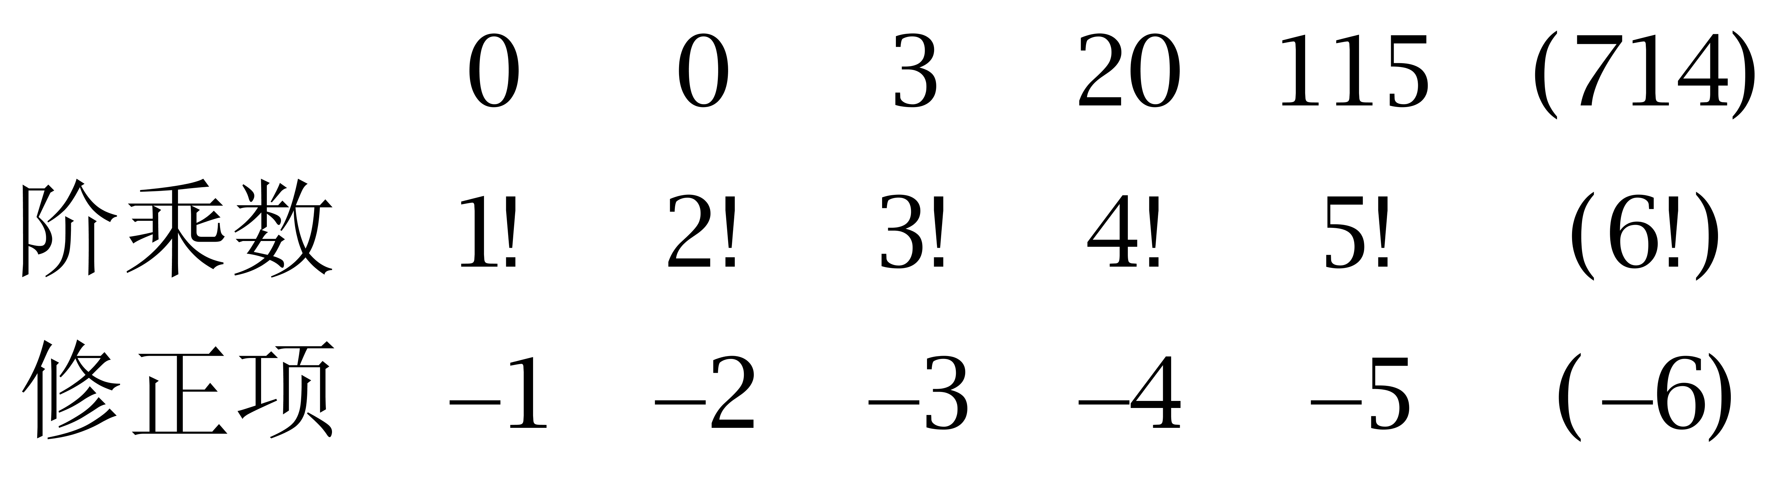
因此本题选C。;
【来源】 2008年吉林公务员考试《行测》真题（甲）第40题

第41题
【知识点】 多级数列
【答案】 C
【解析】 本题为多级数列，变化趋势平缓，优先考虑做差。做一次差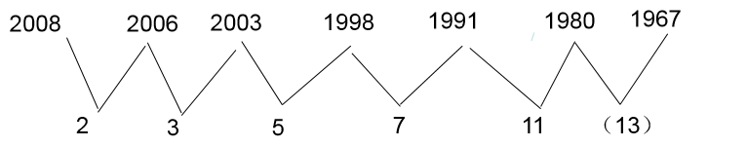因此本题选C。
【来源】 2008年吉林公务员考试《行测》真题（甲）第41题

第42题
【知识点】 数图数列
【答案】 D
【解析】 本题为数字推理问题。九宫格数列，横向看。（-2）+3+4=5；3+（-4）+6=5，答案为5-4-6=-5。因此本题选D。
【来源】 2008年吉林公务员考试《行测》真题（甲）第42题

第43题
【知识点】 数图数列
【答案】 B
【解析】 本题为数字推理问题。九宫格数列，竖向看。4×2+1=9,9×2+0=18；7×2+2=16,16×2+1=33；14×2+3=（31）,31×2+2=64。因此本题选B。
【来源】 2008年吉林公务员考试《行测》真题（甲）第43题

第44题
【知识点】 多重数列
【答案】 A
【解析】 本题为多级数列，相邻两项之和为：做一次和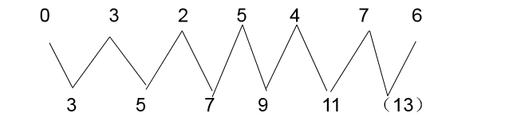因此本题选A。
解法二：项数多，符合交叉数列规律。
奇数项0，2，4，（6），公差为2的等差数列；
偶数项3，5，7，公差为2的等差数列。因此本题选A。
解法三：观察数列后4项，存在和关系。7=4+5-2；4=5+2-3；
……
6=7+4-5因此本题选A。
【来源】 2010年黑龙江公务员考试《行测》真题第65题,2008年吉林公务员考试《行测》真题（甲）第44题

第45题
【知识点】 其他趣味杂题
【答案】 B
【解析】 本题为趣味杂题。解法一：根据题意，1~10对应的二进制数分别为1（1），10（2），11（3），100（4），101（5），110（6），111（7），1000（8），1001（9），1010（10），5对应的是101，B项错误，因此，本题答案为B选项。解法二：一个奇数（偶数）用二进制表示时尾数一定是1（0），B项中5的二进制数尾数不对，因此本题选B。
【来源】 2008年吉林公务员考试《行测》真题（甲）第45题

第46题
【知识点】 钟表问题
【答案】 C
【解析】 本题为钟表问题。
【方法一】四点半时，时针和分针相差1.5个格，即1.5×30=45°。要想成一条直线，则分针比时针多走180°-45°=135°。1分钟分针比时针多走5.5°，则多走135°需要135÷5.5=270/11分，则过了270/11分，分针和时针成一条直线，此时时间为4:30加上270/11分，即4点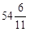分。
【方法二】代入选项易知，ABD项分针与时针明显不在一条直线上，均可排除。因此本题选C。

【来源】 2008年吉林公务员考试《行测》真题（甲）第46题

第47题
【知识点】 其他趣味杂题
【答案】 C
【解析】 本题为趣味杂题。
一本书中，要么64与65为同一页纸，要么137与138为同一页纸，所以这个人一共撕去了8-1=7页。因此本题选C。
【来源】 2008年吉林公务员考试《行测》真题（甲）第47题

第48题
【知识点】 平面几何
【答案】 D
【解析】 本题为几何问题，如图三种切割方法，分别剩3、4、5个角。
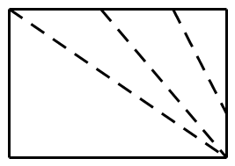
因此本题选D。
【来源】 2008年吉林公务员考试《行测》真题（甲）第48题

第49题
【知识点】 基础费用
【答案】 C
【解析】 本题为费用问题，直接代入计算知100元人民币可以兑换9.965欧元、1499.16日元、12.71美元、98.91港币。因此本题选C。
【来源】 2008年吉林公务员考试《行测》真题（甲）第49题

第50题
【知识点】 论证类
【答案】 D
【解析】 本题属于论证类，主要考查演绎论证。
已知前提：高明→每天都去游泳。
已知结论：高明→一定是位游泳高手。
默认假设：每天都去游泳→一定是位游泳高手。
A项：不明确选项。该项指出'游泳高手都去游泳”，但是不能确定'去游泳的都是高手”，排除；
B项：不明确选项。该项指出'一个人是高手一定会天天游泳”，但是不能确定'去游泳的一定是高手”，排除；
C项：不明确选项。该项可翻译为'-游泳→-游泳高手”，依据'否后必否前”，可知'游泳高手→游泳”，但是不能确定'去游泳的都是高手”，排除；
D项：建立联系。该项可翻译为'每天去游泳→是游泳高手”，在论据与论点之间建立联系，具有加强作用。
因此本题选D。
【来源】 2009年北京公务员考试《行测》真题（社招）第91题,2008年吉林公务员考试《行测》真题（甲）第50题

第51题
【知识点】 单定义
【答案】 B
【解析】 首先，找关键信息。1.消费者考虑到产品对生态环境的影响；2.注重环保，节约资源和能源，实现可持续消费。然后，辨析选项。A项，餐馆推出以野生动物为主的菜式，说明未考虑到“对生态环境的影响”，也不利于“实现可持续消费”，不符合定义；B项，本地商品减少运输的资源消耗和包装浪费，考虑到“产品对生态环境的影响”，体现了其“注重环保，节约资源和能源”，符合定义；C项，用塑料保鲜膜将蔬菜分类储藏，并非“注重环保，节约资源”不符合定义；D项，用绿色环保建材是注重生活品质，并非“考虑产品对生态环境的影响”，不符合定义。因此本题选B。
【来源】 2008年吉林公务员考试《行测》真题（乙）第63题,2008年吉林公务员考试《行测》真题（甲）第51题,2015年广东省江门市事业单位考试《职业能力倾向测验》真题第62题

第52题
【知识点】 单定义
【答案】 B
【解析】 本题属于单定义中的要件型，主要考查“种差”这一个要件。
生物性需要的种差是：“保持个体生命安全和种族延续”的需要。
A项中“努力找工作”，C项中“退休后报读老年大学”，D项中“工作中希望获得肯定”均不属于“保持个体生命安全和种族延续”的需要，不符合定义，排除。
B项：“赵某感觉很疲惫，需要放假休息”，如果得不到满足就会影响身体健康，属于“保持个体生命安全和种族延续”的需要，符合定义，当选。
因此本题选B。
【来源】 2008年吉林公务员考试《行测》真题（甲）第52题

第53题
【知识点】 单定义
【答案】 D
【解析】 首先，找关键信息。根据语言的描述或根据图样、图解、符号记录等在头脑中产生新的形象的过程。然后，辨析选项。A项，根据辛亥革命前后中国的真实面貌，创造出阿Q这一新的形象，符合定义；B项，读诗时，头脑中会出现诗中描述的图景，属于“根据语言的描述在头脑中产生了新的形象”，符合定义；C项，通过圆圈可以想到许多事物，属于“根据图样在头脑中产生了新的形象”符合定义；D项，辨识出象形文字，不属于“产生新的形象”，不符合定义。因此本题选D。
【来源】 2008年吉林公务员考试《行测》真题（甲）第53题

第54题
【知识点】 单定义
【答案】 D
【解析】 本题属于单定义中的要件型，主要考查“范围”这一个要件。
社会认识的范围是：“在与他人的交往过程中”。
A项中“医生与患者交往”，B项中“父母与孩子交往”，C项中“个人与对象交往”均体现“在与他人的交往过程中”，符合定义，排除。
D项：“降温后人们感觉冷”未体现“在与他人的交往过程中”，不符合定义，当选。
因此本题选D。
【来源】 2008年吉林公务员考试《行测》真题（甲）第54题,2015年云南省丽江市永胜县事业单位考试《职业能力倾向测验》真题（部分）第62题

第55题
【知识点】 单定义
【答案】 A
【解析】 首先，找关键信息。1.在人际沟通过程中，一方只按照自己预定计划进行沟通；2.另一方则根据对方的行为反馈来调节自己的言行。然后，辨析选项。A项，用人单位只是按照准备的问题发问，属于“一方只按照自己预定计划进行沟通”，而求职者无法向对方发问，只能“根据对方的行为反馈来调节自己的言行”，符合定义；B项，售货员态度冷漠，小王大发脾气，并非是二者的“预定沟通计划”，不符合定义；C项，学前儿童与异龄伙伴的交往，未体现出“沟通的一方只按照自己预定计划进行沟通”，不符合定义；D项，放弃劝慰小刘，不存在“人际沟通过程”，不符合定义。因此本题选A。
【来源】 2008年吉林公务员考试《行测》真题（甲）第55题,2015年云南省蒙自市事业单位考试《职业能力倾向测验》真题（部分）第66题

第56题
【知识点】 单定义
【答案】 B
【解析】 首先，找关键信息。1.利用突出的特殊特性；2.评价一个人的其他方面特性。然后，辨析选项。A项，百分之九十九的努力是杰出科学家“突出的特殊特性”，但未体现“评价其他方面的特性”，不符合定义；B项，成绩好是“突出的特殊特性”，被认为是智商高、聪明等属于“评价的其他方面的特性”；成绩坏或调皮捣蛋是“突出的特殊特性”，被认为是什么事情都做不好、一无是处属于“评价的其他方面的特性”，符合定义；C项，不那么美丽漂亮或有诸多缺点，并非“突出的特殊特性”，不符合定义；D项，说王某不是盗贼，是评价其某次行为，并非是对王某“其他方面特性”的评价，不符合定义。因此本题选B。
【来源】 2008年吉林公务员考试《行测》真题（甲）第56题

第57题
【知识点】 单定义
【答案】 B
【解析】 本题属于单定义，主要考查效应型。表现者—观察者效应给出“自己或他人行为”与“外部原因或他人自身原因”的关系。B选项中，小王认为电脑丢失不是自身原因，而是他人自身原因。因此本题选择B选项。
【来源】 专项模考-判断（二）第14题,2008年吉林公务员考试《行测》真题（甲）第57题

第58题
【知识点】 单定义
【答案】 C
【解析】 本题属于单定义，主要考查效应型。首因效应给出了“最初印象”与“左右后面信息解释”之间的关系。C选项前面的紧张是最初印象，直接影响了考官对于小黄的评价。因此本题选择C选项。
【来源】 2008年吉林公务员考试《行测》真题（甲）第58题

第59题
【知识点】 单定义
【答案】 A
【解析】 本题属于单定义，主要考查效应型。马太效应给出了“某方面成功”与“更多方面成功”之间的关系。A选项属于兼顾公平，削弱优势，不符合马太效应。B选项给予有声誉的科学家更多荣誉；C选项中的价格上升推动价格上升；D选项升迁带动一直升迁；均属于积累优势。因此本题选择A选项。
【来源】 2008年吉林公务员考试《行测》真题（甲）第59题,2015年河南省新郑市事业单位考试《职业能力倾向测验》第57题,2019年4月20日天津市红桥区司法局招聘社区矫正社会工作者《综合能力测试》第45题

第60题
【知识点】 单定义
【答案】 C
【解析】 首先，找关键信息。1.有组织、有计划和有措施地预防公共关系危机；2.在公共关系危机来临时有效化解危机。然后，辨析选项。A项，广告涉嫌侮辱中国人形象，却在其他地方照旧播出，未体现“有效化解危机”，不符合定义；B项，商场为保持企业形象，拒绝记者采访，未体现“有效化解危机”，不符合定义；C项，笔记本因电池起火，后召回电池并做赔偿，体现了“有效化解危机”，符合定义；D项，该公司在被起诉的时候，股票也被停牌，说明该公司并未“有效化解危机”，不符合定义。因此本题选C。
【来源】 2008年吉林公务员考试《行测》真题（甲）第60题

第61题
【知识点】 样式类
【答案】 C
【解析】 本题属于样式类，主要考查样式运算。
题干和选项图形均由黑点和直线组成，且图1、图2与图3相差数目较多，考虑运算，用图3减去图1和图2，只有C项符合。
因此本题选C。
【来源】 2008年吉林公务员考试《行测》真题（甲）第61题

第62题
【知识点】 重构类
【答案】 A
【解析】 本题属于重构类，主要考查平面展开图。
题干图形中有一个特征面是“L”形，立体图形也应该存在这样的特征面。
因此本题选A。
【来源】 6.21今日作业-判断推理第2题,09.13今日作业-判断推理第2题,02.15今日作业-判断推理第2题,2008年吉林公务员考试《行测》真题（甲）第62题,5.30今日作业-判断推理第2题,08.22今日作业-判断推理第2题

第63题
【知识点】 复合类（图形）
【答案】 C
【解析】 本题属于复合类，主要考查数量运算和样式遍历。
横着看，每行图形的规律如下：
利用数量求和：
第一行的箭头总数为6；第二行的箭头总数也为6；第三行应补充1个箭头，排除A和D项
利用样式遍历：
箭头指向的全集为右、下、上三种，第三行缺少右箭头的图形，排除B项。
因此本题选C。
【来源】 2008年吉林公务员考试《行测》真题（甲）第63题

第64题
【知识点】 创新类（图形）
【答案】 D
【解析】 本题属于创新类，主要考查字母顺序。
各图形中的数字即为字母在字母表中的顺序号，只有D项不符合，字母S在字母表中的顺序号应为19。
因此本题选D。
【来源】 2008年吉林公务员考试《行测》真题（甲）第64题

第65题
【知识点】 重构类
【答案】 B
【解析】 本题属于重构类，主要考查平面展开图。
观察图1、图3与图4，面A与面B、C、D、E均相邻，推出面A与面F相对；观察图1、图2与图3，面C与面A、B、E、F相邻，推出面C与面D相对，推知剩下的面B与面E相对。
因此本题选B。
【来源】 2008年吉林公务员考试《行测》真题（甲）第65题

第66题
【知识点】 重构类
【答案】 D
【解析】 本题属于重构类，主要考查平面展开图（六面体）。
使用展开图“滚动变形”，如下图：
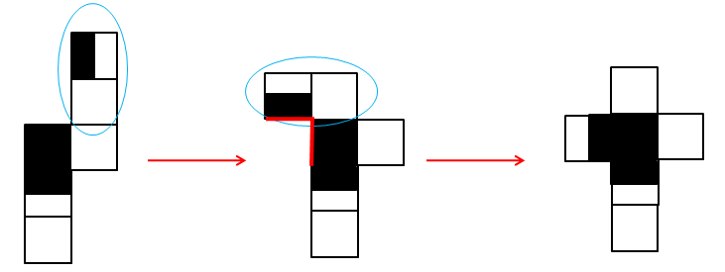
“全黑面”与“半黑面”均相交，且交线为黑色底边。
利用此规律，使用描线法可快速排除A、B和C项。
因此本题选D。
注：使用描点法和描线法都可以快速得出答案。
【来源】 2008年吉林公务员考试《行测》真题（甲）第66题,【长线班】判断2-图形推理2第10题

第67题
【知识点】 样式类
【答案】 B
【解析】 本题属于样式类，主要考查样式运算。
每行图形中，图1与图2去同求异得到图3。
因此本题选B。
【来源】 2008年吉林公务员考试《行测》真题（甲）第67题

第68题
【知识点】 数量类
【答案】 A
【解析】 本题属于数量类，主要考查线数量。
本题图形均由内外两部分，B、C、D项外部图形的边数均大于内部图形的边数，A项反之。
因此本题选A。
【来源】 2008年吉林公务员考试《行测》真题（甲）第68题

第69题
【知识点】 位置类
【答案】 B
【解析】 本题属于位置类，主要考查翻转。
图1左右翻转后再将两个小方格对调位置得图3，图2向右翻转后再将两个小方格对调得问号处图形，B项符合。
因此本题选B。
【来源】 2008年吉林公务员考试《行测》真题（甲）第69题

第70题
【知识点】 样式类
【答案】 D
【解析】 本题属于样式类，主要考查样式运算。
每组图形中，图1与图2去同求异得到图3。
因此本题选D。
【来源】 2009年上海公务员考试《行测》真题第106题,2008年吉林公务员考试《行测》真题（甲）第70题

第71题
【知识点】 语义类
【答案】 A
【解析】 本题属于语义类，主要考查反义关系。
固若金汤指工事无比坚固，不堪一击指经不起打击，二者属于反义关系。
A项：指鹿为马指颠倒黑白，混淆是非，和实事求是属于反义关系，当选；
B项：雪中送炭和锦上添花属于近义关系，排除；
C项：安居乐业和丰衣足食属于近义关系，排除；
D项：废寝忘食和发奋图强属于近义关系，排除。
因此本题选A。
【来源】 2008年吉林公务员考试《行测》真题（甲）第71题

第72题
【知识点】 映射类
【答案】 A
【解析】 本题属于映射类，主要考查习俗对应关系。
扫墓是清明节的习俗，二者属于节日与习俗的对应关系。
A项：吃月饼是中秋节的习俗，二者属于节日与习俗的对应关系，与题干逻辑关系一致，符合；
B项：庆祝胜利不是节日，排除；
C项：传达上级精神不是节日，排除；
D项：年终不是节日，排除。
因此本题选A。

【来源】 2008年吉林公务员考试《行测》真题（甲）第72题

第73题
【知识点】 集合类
【答案】 D
【解析】 本题属于映射类，主要考查对应关系。
股票是一种投资方式，二者属于方式对应关系。
A项：中介可作为房地产交易的媒介，而非方式，排除；
B项：银行通过存、贷利息之间的差额而形成利润，二者不属于方式对应关系，排除；
C项：有的上市公司是证券公司，有的证券公司是上市公司，二者属于交叉关系，排除；
D项：负债是一种资产流通方式，二者属于方式对应关系，与题干逻辑关系一致，符合。
因此本题选D。
【来源】 2008年吉林公务员考试《行测》真题（甲）第73题

第74题
【知识点】 集合类
【答案】 B
【解析】 本题属于集合类，主要考查种属关系。
倒车雷达和备用轮胎都是汽车的装配件，但并非必要组成部分。
A项：显示器、打印机和复印机三者无明显逻辑关系，排除；
B项：消声器和枪套都是手枪的装配件，但并非必要组成部分，与题干逻辑关系一致，符合；
C项：表盘和指针是手表不可或缺的组成部分，排除；
D项：电池是手机不可或缺的组成部分，排除。
因此本题选B。
【来源】 2008年吉林公务员考试《行测》真题（甲）第74题

第75题
【知识点】 集合类
【答案】 D
【解析】 本题属于集合类，主要考查种属关系。
东北虎和熊猫属于并列关系，且二者均是哺乳动物，与第三词构成种属关系。
A项：绘画和国画不属于并列关系，排除；
B项：高音和音色不属于并列关系，排除；
C项：销售是销售人员从事的工作，二者属于职业与人物的对应关系，排除；
D项：老挝语和阿尔及利亚语属于并列关系，且二者均是语言，与第三词构成包含关系，与题干逻辑关系一致，符合。
因此本题选D。
【来源】 2008年吉林公务员考试《行测》真题（甲）第75题

第76题
【知识点】 平行结构
【答案】 B
【解析】 首先，确定题型。根据提问方式'推论的方式与题干相似”，确定为平行结构。然后，分析题干推理形式。题干的逻辑关系为从每个不同的具有一般性的个体中找出共性。第三步，辨析选项。A项，从共性中找到共同规律的推理过程，与题干推理形式不同，排除；B项，从馒头、米饭、肉制品不同的食品中，找出了共同特性高温季节易于细菌繁殖，与题干推理形式相同，符合；C项，是从几个具有代表性特殊的个体中找出了共同特征，与题干推理形式不同，排除；D项，该项只是借助其特点设计了越野车，并没有得出具有共性的结论，与题干推理形式不同，排除。因此本题选B。
【来源】 2008年吉林公务员考试《行测》真题（甲）第76题,2015年云南省怒江傈僳族自治州事业单位考试《职业能力倾向测验》真题第89题

第77题
【知识点】 归纳推理
【答案】 B
【解析】 首先，依据题干特征和提问方式，确定为归纳推理。然后，辨析选项。A项，'冷的食物”与题干'炎炎夏日”这一热的环境不符，没体现顺应自然，排除；B项，'热补的方式”符合题干'炎炎夏日”这种大环境，体现了顺应自然界，可以推出；C项，'冷、热食物的搭配”与题干'炎炎夏日”这一热的环境不符，没体现顺应自然，排除；D项，'不冷不热的食物”与题干'炎炎夏日”这一热的环境不符，没体现顺应自然，排除。因此本题选B。
【来源】 2008年吉林公务员考试《行测》真题（甲）第77题

第78题
【知识点】 归纳推理
【答案】 D
【解析】 首先，依据题干特征和提问方式，确定为归纳推理。然后，辨析选项。A项，题干意为当面临危机时，如何应对当前工作，该项内容与题干无关，排除；B项，'懒蚂蚁”并不是正真意义上的懒惰者，而是面临危机能够挺身而出代表，排除；C项，该项中的'勤奋者”指的是题干中的大部分勤快的蚂蚁，并不是'懒蚂蚁”，排除；D项，由题干可知'懒蚂蚁”们并非真的懒，而是在专心于发现新食物。发现新食物相当于懂得创新，而表面的懒惰只是怠于具体事务。而'挺身而出”，带领众蚂蚁，则体现其顾全大局，可以推出。因此本题选D。
【来源】 2008年吉林公务员考试《行测》真题（甲）第78题

第79题
【知识点】 归纳推理
【答案】 B
【解析】 首先，依据题干特征和提问方式，确定为归纳推理。然后，辨析选项。A项，该项并没有体现产品质量、技术开发、品牌建设中具体哪方面不足，没有最短板块，排除；B项，'薄弱环节”是企业发展的制约因素，企业相当于木桶，薄弱环节相当于最短板块，可以推出；C项，'核心优势”相当于木桶中的长木板，排除；D项，'各环节的协调与配合”并没有体现具体哪个环节有不足，没有最短板块，排除。因此本题选B。
【来源】 2008年吉林公务员考试《行测》真题（甲）第79题

第80题
【知识点】 论证类
【答案】 A
【解析】 首先，确定题型。根据提问方式中的'最有效地说明……可能会落空”，确定为削弱论证。然后，找论点和论据。论点：在第四季度向整个商场推广这种促销策略，力争全商场所有销售部门的营业额有跨越式的增长。论据：商场服装部节日开展促销活动，使第三季度的营业额连续增长。最后，辨析选项。A项，否定前提。该项表明人们在节假日只购买服装，并不购买其他类型商品，所以适用于服装部的策略并不适合其他部门，整个商场的营业额并不能实现跨越式的增长，具有削弱作用；B项，增加新论据。该项表明，人们在第四季度会有强烈的购买热情，所以该策略会给整个商场带来收益，具有加强作用；C项，增加新论据。该项表明，服装部的这项策略是一项全方位、多角度、综合性强的好策略，具有加强作用；D项，不明确选项。虽然消费群体比较固定，但也会有变动情况发生，且即使是相同消费群体，其不同时段的购买力也并不同，排除。因此本题选A。
【来源】 2008年吉林公务员考试《行测》真题（甲）第80题

第81题
【知识点】 论证类
【答案】 D
【解析】 首先，确定题型。根据提问方式中的'最能削弱”，确定为削弱论证。然后，找论点和论据。论点：众多大学生对公务员职业的追捧，对公务员职业的不正确认识，造成了'公务员报考热”的出现。论据：根据官方公布的数据显示，考生人数较上一年增加12％。最后，辨析选项。A项，增加新论据。该项表明大学生由于不想面对就业压力而将考公务员作为出路，体现了不正确的认识观念，具有加强作用；B项，增加新论据。该项表明了大学生对公务员这个职业的追捧，具有加强作用；C项，增加新论据。该项具体说明了人们追捧公务员这个职业的原因，具有加强作用；D项，增加反向论据。该项表明造成了'公务员报考热”的实质是在职人员报考人数增加，而大学生追捧并非主要因素，具有削弱作用。因此本题选D。
【来源】 2008年吉林公务员考试《行测》真题（甲）第81题

第82题
【知识点】 归纳推理
【答案】 D
【解析】 首先，依据题干特征和提问方式，确定为归纳推理。然后，辨析选项。A项，题干并未涉及'有学术价值但有市场风险的外国图书”，所以无法推出其是否受欢迎，排除；B项，题干并未说明外国先进科技书具体有哪些，所以无法进行比较，排除；C项，题干并未涉及'外国文学古典名著”，所以推不出其出版状况，排除；D项，由题干可知，自然科学类图书引进比例较低，所以可能是因为翻译要求比较高、周期比较长导致的，可以推出。因此本题选D。
【来源】 2008年吉林公务员考试《行测》真题（甲）第82题,2015年云南省丽江市永胜县事业单位考试《职业能力倾向测验》真题（部分）第84题,2015年贵州铜仁市事业单位考试《职业能力倾向测验》真题第94题,2015年四川省成都市大邑县事业单位考试《职业能力倾向测验》第98题

第83题
【知识点】 归纳推理
【答案】 D
【解析】 首先，依据题干特征和提问方式，确定为归纳推理。然后，辨析选项。A项，题干虽提及4人中有1人发病，但强调的是一生中某个阶段，所以每人发病时间可能不同步，故并非1/4人口患抑郁症，排除；B项，题干表明2020年心脏病排第一位，而非该项强调的'目前”，排除；C项，题干虽提及90%的人未及时就医，但并没有表明会因此导致抑郁症发病，排除；D项，根据中国目前约有2600万人患者，90%的人未及时就医，可得：及时就医人数≈2600万×（1-90%），即260万，小于300万，可以推出。因此本题选D。
【来源】 2008年吉林公务员考试《行测》真题（甲）第83题,2018年内蒙古自治区公安机关留置看护监管机构考试《行政职业能力测验》真题第69题

第84题
【知识点】 归纳推理
【答案】 C
【解析】 首先，依据题干特征和提问方式，确定为归纳推理。然后，辨析选项。A项，题干表明可以采用以坏治坏的方式治服坏人，该项'不可能”表述过于绝对，排除；B项，题干只提及好人会变坏，但并不代表所有好人都会变坏，因此'不可能”有好人表述过于绝对，排除；C项，该项'未必”意为'可能”，该项含义为做过好事的人可能是好人，题干指出'好人只要做过坏事就变成了坏人”表明好人可能一直为好人，也可能变坏，可以推出；D项，该项意为做过坏事的人可能是坏人。题干表明只要做过坏事就是坏人，所以做坏事一定是坏人，排除。因此本题选C。
【来源】 2008年内蒙古公务员考试《行测》真题（春季）第104题,2008年吉林公务员考试《行测》真题（甲）第84题,2008年内蒙古公务员考试《行测》真题（秋季）第104题

第85题
【知识点】 平行结构
【答案】 D
【解析】 首先，确定题型。根据提问方式'分析方法相同”，确定为平行结构。然后，分析题干推理形式。奥肯是通过长期的经验积累中获得了该定律。第三步，辨析选项。A项，该项是根据青蛙受到的启示应用于人类，并未体现经验积累，与题干推理形式不同，排除；B项，该项陈述的是齿轮的转速和齿数的关系这一事实，并未体现经验积累，与题干推理形式不同，排除；C项，该项陈述的是蝙蝠能够夜间飞行的原理，并未体现经验积累，与题干推理形式不同，排除；D项，该项根据长期的特殊天气状况的观察和经验的积累，得到了出现扫帚云会下雨的定律，与题干推理形式相同。因此本题选D。
【来源】 2008年吉林公务员考试《行测》真题（甲）第85题

第86题
【知识点】 论证类
【答案】 C
【解析】 首先，确定题型。根据提问方式中的'最能支持”，确定为加强论证。然后，找论点和论据。论点：现在有些常用的抗菌类药物，应该空腹服用。论据：饭后服用，食物可影响药物的吸收，或使药物利用率明显降低。最后，辨析选项。A项，削弱项。'刺激性不大”表明对人体还是存在一定伤害的，所以空腹服用并不是那么合理，具有削弱作用；B项，无关选项。该项只是对抗菌类药物类型进行陈述，与论点是否会降低药物利用率无关，论题不一致，排除；C项，补充前提。该项表明人们在服药时都想要药物利用率达到最高，因此，会采用空腹食用方式，具有加强作用；D项，不确定项。以往的使用情况无论结果如何，都不能代表现在药效利用率，所以现如今药效利用率情况不确定，排除。因此本题选C。
【来源】 2008年吉林公务员考试《行测》真题（乙）第75题,2008年吉林公务员考试《行测》真题（甲）第86题

第87题
【知识点】 论证类
【答案】 B
【解析】 首先，确定题型。根据提问方式中的'最能削弱”，确定为削弱论证。然后，找论点和论据。论点：立氏化妆品销量的增长，得益于其广告的促销作用。论据：立氏化妆品的销量有了明显的增长。最后，辨析选项。A项，无关选项。题干并未涉及该化妆品与其它品牌进行比较，论题不一致，排除；B项，切断联系。该项表明广告并没有吸引消费者，消费者购买商品，与广告无关，广告并没有促进销量增长，具有削弱作用；C项，不明确选项。该项表明广告还是能够吸引消费者的，只不过购买的人少，但具体是何原因导致消费者没有购买不确定，排除；D项，无关选项。该项'化妆品的销售总量”与论点要论证的广告与立氏化妆品销量的关系无关，论题不一致，排除。因此本题选B。
【来源】 2008年吉林公务员考试《行测》真题（甲）第87题

第88题
【知识点】 归纳推理
【答案】 C
【解析】 本题属于隐性结论型。题干中只提到1983年的全国贫困率为18年最高，但并没表明贫困率逐年增加，A错误；题干中提到了贫困率增加的两种原因，并未分辨哪个因素影响更大一些，D项错误；题干只是列出两种原因，经济衰退是其中的一种可能原因，并非一定导致全国贫困率的升高，所以B项错误；题干说中等家庭收入比上年有所增加，而贫困率却比上年增加了，说明中等家庭收入的增加与某些家庭收入减少没有直接关系。可以推出即使是有些家庭收入下降或者不增长，中等收入家庭仍然可能增加。因此本题选C。
【来源】 2008年吉林公务员考试《行测》真题（甲）第88题,2015年云南省丽江市事业单位考试《职业能力倾向测验》真题第89题

第89题
【知识点】 翻译推理
【答案】 D
【解析】 首先，确定题型依据题干和选项的关键词'可能”、'不可能所有都”，确定为模态推理。然后，分析题干。①可能在某个时刻欺骗所有人；②可能在所有时候欺骗某些人；③不可能在所有时刻欺骗所有的人。第三步，辨析选项。A项，由②'可能在所有时候欺骗某些人”可知，林肯可能不是'某些人”，所以林肯可能在任何时候都不受骗，可以推出；B项，由①'可能在某个时刻欺骗所有人”，骗子属于'所有人”，可知：骗子也可能在某个时候受骗，可以推出；C项，'不存在某个时刻所有人都必须不受骗”，等价于：存在所有时刻有些人可能受骗，与②'可能在所有时候欺骗某些人”的表述一致，可以推出；D项，'不存在某一时刻有人可能不受骗”，等价于：存在所有时刻所有人必然受骗，与③'不可能在所有时刻欺骗所有的人”的表述矛盾，不能推出。因此本题选D。
【来源】 2008年深圳公务员考试《行测》真题（上半年）第74题,2008年吉林公务员考试《行测》真题（甲）第89题,2008年陕西公务员考试《行测》真题第119题

第90题
【知识点】 翻译推理
【答案】 D
【解析】 首先，确定题型。根据题干关联词'如果……那么……”，确定为翻译推理。然后，翻译题干。①丽丽参加→小强且大壮且李铁参加第三步，进行推理。A项，该项'丽丽不参加”是对①前件的否定，根据'否前推不出必然性结论”可知小强是否参加不确定，排除；B项，该项'小张、大壮和李铁在一起参加”是对①后件的肯定，根据'肯后推不出必然性结论”可知丽丽是否参加不确定，排除；C项，该项'丽丽和小强参加同学聚会”中的'丽丽参加”是对①前件的肯定，根据'肯前必肯后”可知小强、大壮、李铁一定参加，排除；D项，该项'李铁不参加”否定了联言命题的一支，根据联言命题'一假必假”可知①的后件为假，根据'否后必否前”可知丽丽一定不参加，可以推出。因此本题选D。
【来源】 2008年吉林公务员考试《行测》真题（甲）第90题

第91题
【知识点】 现期比重
【答案】 C
【解析】 本题为现期比重问题。
定位表格材料可知，工业从业人数32172人，第二产业从业人数45199人。根据公式比重=部分/整体可知，工业企业在该县第二产业中的比重为32172/45199≈70%，C选项最接近。
因此本题选C。
【计算方法】比重=部分/整体
【来源】 2008年吉林公务员考试《行测》真题（甲）第91题

第92题
【知识点】 简单计算
【答案】 B
【解析】 本题为简单计算问题。
定位表格材料可知，2015年实收资本312076千元，增加值为116858千元。根据公式可知基期量＝现期量－增长量可知，2004年该县的第三产业的实收资本为312076－116858＝195218千元，即19521.8万元。
因此本题选B。
【来源】 2008年吉林公务员考试《行测》真题（甲）第92题

第93题
【知识点】 基础增长率
【答案】 D
【解析】 本题为基础增长率问题。
定位表格材料可知，2005年实收资本312076千元、增加值为116858千元。根据公式增长率=增长量/(现期值-增长量)可知，该县2005年第三产业实收资本增长率为116858/(312076-116858)≈117/195≈60%。
因此本题选D。
【计算方法】增长率=增长量/(现期值-增长量)
【来源】 2008年吉林公务员考试《行测》真题（甲）第93题

第94题
【知识点】 综合分析
【答案】 C
【解析】 本题为综合分析问题。
A选项，定位表格材料第七列可知，第三产业占24.05%，交通运输业、批零餐饮业、社会服务业比重和为6.92%+6.36%+1.70%=14.98%，剩余比重为24.05%-14.98%=9.07%，高于交通运输业，可见不能确定交通运输业为优势产业，错误；；
B选项，定位表格材料可知， 2005年交通运输业实收资本为89726千元，增加值为18788千元，2005年实收资本312076千元、增加值为116858千元。根据公式增长率=增长量/(现期值-增长量)可知，该县2005年交通运输业实收资本增长率为18788/(89726-18788)≈188/709≈27%，该县2005年第三产业实收资本增长率为116858/(312076-116858)≈117/195≈60%。根据公式两期比重差=A/U×(a%-u%)/(1+a%)可知，当a%＞u% ，比重上升，反之比重下降。可见2005年交通运输业实收资本的同比增速＜第三产业实收资本的同比增速，即比重下降，错误；
C选项，定位表格材料可知，批发餐饮业实收资本为82543千元，增加值为38201千元，2005年实收资本312076千元、增加值为116858千元。根据公式增长率=增长量/(现期值-增长量)可知， 2005年批零餐饮业实收资本的同比增速为38201/(82543-38201)≈38/44≈90%，该县2005年第三产业实收资本增长率为116858/(312076-116858)≈117/195≈60%。根据公式两期比重差=A/U×(a%-u%)/(1+a%)可知，当a%＞u% ，比重上升，反之比重下降。可见第三产业实收资本的同比增速＞2005年第三产业实收资本同比增速60%，即比重上升，正确；
D选项，定位表格材料可知，2005年社会服务业实收资本为22096千元，增加值为11035。2005年实收资本312076千元、增加值为116858千元。根据公式增长率=增长量/(现期值-增长量)可知，该县2005年社会服务业实收资本增长率为11035/(22096-11035)≈11/11≈1。该县2005年第三产业实收资本增长率为116858/(312076-116858)≈117/195≈60%。根据公式两期比重差=A/U×(a%-u%)/(1+a%)可知，当a%＞u% ，比重上升，反之比重下降。可见2005年批零餐饮业实收资本的同比增速＞第三产业实收资本的同比增速，即比重上升，错误。
因此本题选C。
【计算方法】增长率=增长量/(现期值-增长量)，两期比重差=A/U×(a%-u%)/(1+a%)。
【计算方法】A选项，简单计算；B选项，两期比重大小比较；C选项，两期比重大小比较；D选项，两期比重大小比较。
【来源】 2008年吉林公务员考试《行测》真题（甲）第94题

第95题
【知识点】 综合分析
【答案】 B
【解析】 本题为综合分析问题。
A选项，定位表格材料可知，三大产业人均实收资本分别为1570/1236≈1.3千元，983893/45199≈20千元，312076/24267≈13，可见第二产业人均实收资本最多，正确；
B选项，定位表格材料可知，第三产业中交通运输业、批零餐饮业和社会服务业人均实收资本依次为89726/2729、82543/2075、22096/391，直除首位分别为3、3、5，可见社会服务业人均实收资本最多，错误；
C选项，定位表格材料可知，交通运输业单位的平均规模为2729/50≈55人，社会服务业单位的平均规模为391/61≈7人，可见交通运输业单位的平均规模大于社会服务业，正确；
D选项，定位表格材料可知，交通运输业、批零餐饮业、社会服务业人均资本增加值分别为18788/2729≈7千元、38201/2075≈18千元、11035/391≈25千元，可见社会服务业人均资本增加值最大，正确。
因此本题选B。
【知识点】A选项，现期平均数大小比较；B选项，现期平均数大小比较；C选项，现期平均数大小比较；D选项，现期平均数大小比较。
【来源】 2008年吉林公务员考试《行测》真题（甲）第95题

第96题
【知识点】 基础增长率
【答案】 C
【解析】 本题为基础增长率问题。
定位表格材料可知，2005年该市主要客源国旅客人数为60063人，2004年该市主要客源国旅客人数为49022人。根据公式增长率=(现期值-基期值)/基期值可知，2005年与2004年相比，该市主要客源国游客人数上升了(60063-49022)/49022≈111/490≈23%，C选项最接近。
因此本题选C。
【计算方法】增长率=(现期值-基期值)/基期值
【来源】 2008年吉林公务员考试《行测》真题（甲）第96题

第97题
【知识点】 基础增长量
【答案】 B
【解析】 本题为基础增长量问题。
定位表格材料最后一行可知，2005年招待60063人次，占国外总游客72.97%；2004年招待49022人次，占总70.24%。根据公式整体=部分/比重可知，2005年该市国外旅游总人次为60063/(72.97%)，2004年该市国外旅游总人次为49022/(70.24%)。根据公式增长量＝现期量－基期量，可见2005年比2004年的增长量为60063/(72.97%)-49022/(70.24%)≈82000-70000≈12000人次，B选项最接近。
因此本题选B。
【计算方法】整体=部分/比重
【来源】 2008年吉林公务员考试《行测》真题（甲）第97题

第98题
【知识点】 综合分析
【答案】 C
【解析】 本题为综合分析问题。
A选项，定位表格材料可知，瑞士2005年旅游人数为1432人次，2004年旅游人数1577人次，可见并非上升，错误；
B选项，定位表格材料可知，美国、德国、法国、瑞士在国外总游客中所占比例有所下降，错误；
C选项，定位表格材料可知，亚洲国家为日本、新加坡、马来西亚、韩国这四个国家2005年所占比例均高于2004年所占比例，可见主要客源国中亚洲游客所占国外总游客比例都有所增加，正确；
D选项，定位表格材料最后一行可知，并没有给出国内游客数量，可见无法推断，错误。
因此本题选C。
【知识点】A选项，直接读数比较；B选项，直接读数比较；C选项，比重大小比较；D选项，简单计算。
【来源】 2008年吉林公务员考试《行测》真题（甲）第98题

第99题
【知识点】 综合分析
【答案】 B
【解析】 本题为综合分析问题。
A选项，定位表格材料可知，2005年亚洲四个国家所占比例为31.78%＋5.16%＋4.33%＋2.1%＝43.37%，国外游客来源的一半为72.97%×1/2≈36%；2004年亚洲四个国家所占比例为30%＋3.77%＋2.91%＋1.96%＝38.64%，国外游客来源的一半为70.24%×1/2≈35%，可见均超过了一半，即亚洲国家游客是该市国外游客的主要来源，正确；
B选项，定位表格材料第三列和第五列可知，2005年比2004年的增长量为60063/(72.97%)-49022/(70.24%)≈82000-70000≈12000人次，游客总人次的增长幅度为12000/(49022/(70.24%))≈12520/70000≈18%。根据公式增长率=(现期值-基期值)/基期值可知，德国增长率为(2362-2010)/2010=352/2010≈17.5%，法国增长率为(1523-1389)/1389=134/1389≈10%，美国和瑞士为负增长，可见小于该市国外游客总人次的增长幅度的有四个国家，正确；
C选项，定位表格材料可知，2005年新加坡招待人次为4247，法国为1523,2004年新加坡招待人次为2631，法国为1389，根据公式增长率=(现期值-基期值)/基期值可知，新加坡增速为(4247-2631)/2631=1616/2631≈60%，法国增速为(1523-1389)/1389=134/1389≈10%，可见法国增速小于新加坡，错误；
D选项，定位表格材料可知，德国招待人次从2010到2362，俄罗斯旅游人次由1277增长到2041，根据公式增长率=(现期值-基期值)/基期值可知，德国旅游人次增长率为(2362-2010)/2010=352/2010≈17.5%，增长率不变，可见德国2006年预计为2362×（1+17.5%）≈2800；俄罗斯人次增长率为(2041-1277)/1277=764/1277≈60%，俄罗斯2006年预计为2041×（1+60%）≈3200，可见俄罗斯高于德国，正确。
因此本题选C。
【计算方法】增长率=(现期值-基期值)/基期值
【知识点】A选项，现期比值；B选项，增长率大小比较；C选项，增长率大小比较；D选项，现期量计算。
【来源】 2008年吉林公务员考试《行测》真题（甲）第99题

第100题
【知识点】 增长率大小比较
【答案】 A
【解析】 本题为增长率大小比较问题。
定位表格材料可知，2005年马来西亚、英国、俄罗斯、日本游客人次的增幅依次为：(3564-2031)/2031≈1500/2000≈75%、(3589-2150)/2150≈1400/2200≈66%、(2041-1277)/1277≈700/1300≈54%、(26159-2093)/209388≈5000/21000=25%，可见马来西亚游客人次增幅最大。
因此本题选A。
【计算方法】增长率=(现期值-基期值)/基期值
【来源】 2008年吉林公务员考试《行测》真题（甲）第100题

第101题
【知识点】 直接读数比较
【答案】 D
【解析】 本题为直接读数比较问题。
定位文字材料第一段可知，2005年，分行业看，煤炭开采及洗选业投资比上年增长65.6%；电力、热力的生产与供应业投资增长33.7%；石油和天然气开采业投资增长29.7%；铁路运输业投资增长45.7%；交通运输设备制造业投资增长51.1%；纺织业投资增长38.0%；教育投资增长8.4%；卫生投资增长28.9%。可见最高的是交通运输设备制造业。
因此本题选D。
【来源】 2008年吉林公务员考试《行测》真题（甲）第101题

第102题
【知识点】 现期比重
【答案】 C
【解析】 本题为现期比重问题。
定位文字材料第一段可知，2005年在城镇投资中，国有及国有控股投资40047亿元，比上年增长17.5%。第一产业投资823亿元，增长27.5%；第二产业投资31598亿元，增长38.4%；第三产业投资42675亿元，增长20.0%。根据公式比重=部分/整体可知，2005年第三产业投资占三大产业投资总额比重为427/(427+316+8)=427/751≈57%，C选项最接近。
因此本题选C。
【计算方法】比重=部分/整体
【来源】 2008年吉林公务员考试《行测》真题（甲）第102题

第103题
【知识点】 现期比重
【答案】 A
【解析】 本题为现期比重问题。
定位文字材料第一段可知，2005年全年研究与开发经费支出2367亿元，比上年增长20.4%，占国内生产总值的1.30%。其中基础研究经费135亿。根据公式比重=部分/整体可知，2005年基础研究经费占全年研究与开发经费总额的比重为135/2367≈5.7%。
因此本题选A。
【计算方法】比重=部分/整体
【来源】 2008年吉林公务员考试《行测》真题（甲）第103题

第104题
【知识点】 简单计算
【答案】 A
【解析】 本题为简单计算问题。
定位文字材料第二段可知，2005年，受理国内外发明专利申请17.3万件，其中国内申请9.3万件，占53.8%。可见2005年受理国外发明专利申请为17.3－9.3＝8万件。
因此本题选A。
【来源】 2008年吉林公务员考试《行测》真题（甲）第104题

第105题
【知识点】 综合分析
【答案】 A
【解析】 本题为综合分析问题。
A选项，定位文字材料第二段可知，2005年全年共签订技术合同26.5万项，技术合同成交金额1510亿元，比上年增长13.2%。可见2005年所签订的技术合同每项平均成交额为1510/26.5≈57万，正确；
B选项，定位文字材料第一段可知，2005年在城镇投资中，国有及国有控股投资40047亿元，比上年增长17.5%。，可见材料中无城镇投资总额，无法判断，错误。
C选项，定位文字材料第一段可知，2005年，第二产业投资31598亿元，增长38.4%；第三产业投资42675亿元，增长20.0%。。根据公式增长量=现期值×增长率/(1+增长率)可知，2005年第二产业投资增加31598×(38.4%)/(1+38.4%)≈31600×0.4/1.4≈9000亿元。第三产业投资增加42675×(20%)/(1+20%)≈42700×(1/5)/(1+1/5)≈42700/6≈7100亿元（20%=1/5），可见2005年第二产业投资增加的总额高于第三产业，错误；
D选项，定位文字材料第二段可知，2005年全年受理国内外专利申请47.6万件，其中国内申请38.3万件，占80.5%；受理国内外发明专利申请17.3万件，其中国内申请9.3万件，占.53.8%。根据公式比重=部分/整体可知，2005年全年受理国内发明专利申请占受理的国内专利申请的比重为9.3/38.3≈25%，可见2005年全年受理的国内专利申请中绝大部分不是发明专利申请，错误。
因此本题选A。
【计算方法】增长量=现期值×增长率/(1+增长率)，比重=部分/整体。
【知识点】A选项，现期平均数；B选项，简单计算；C选项，增长量大小比较；D选项，现期比重
【来源】 2008年吉林公务员考试《行测》真题（甲）第105题

第106题
【知识点】 基础增长率
【答案】 A
【解析】 本题为基础增长率问题。
定位文字材料可知， 2003年，谷物类粮食的总产量达700.60万吨，比上年减少141.68万吨。根据公式增长率=增长量/(现期值-增长量)可知，2003年浙江省谷物类粮食的总产量约比上年的增长率(-142)/(701-（-142）)=(-142)/843≈-17%，即减少了17%，A选项最接近。
因此本题选A。
【计算方法】增长率=增长量/(现期值-增长量)
【来源】 2008年浙江公务员考试《行测》真题第126题,2008年吉林公务员考试《行测》真题（甲）第106题

第107题
【知识点】 现期平均数
【答案】 A
【解析】 本题为现期平均数问题。
定位文字材料可知，2003年，浙江省谷物类粮食种植面积为113.62万公顷（注：1公顷＝15亩），比上年减少22.79万公顷；谷物类粮食的总产量达700.60万吨，比上年减少141.68万吨。可见2003年浙江省谷物类粮食的平均亩产量为700.6/(113.62×15)≈701/1700≈410千克，A选项最接近。
因此本题选A。
【来源】 2008年浙江公务员考试《行测》真题第127题,2008年吉林公务员考试《行测》真题（甲）第107题

第108题
【知识点】 现期平均数大小比较
【答案】 B
【解析】 本题为现期平均数大小比较问题。
定位饼状图可知，早稻、晚稻、小麦、玉米四种作物的单位面积产量分别为69.90/12.94=5+、577.00/85.01=6+、20.84/7.15=2+、21.50/5.19=4+，可见晚稻的单位公顷产量最高。
因此本题选B。
【来源】 2008年浙江公务员考试《行测》真题第128题,2008年吉林公务员考试《行测》真题（甲）第108题

第109题
【知识点】 现期比重
【答案】 C
【解析】 本题为现期比重问题。
定位文字材料和饼状图可知，各种谷物类粮食的单位面积产量：早稻为69.90/12.94=5+、晚稻为577.00/85.01=6+、小麦为20.84/7.15=2+、玉米为21.50/5.19=4+、大麦为8.76/2.63=3+，可见小麦最低，根据公式比重=部分/整体可知，小麦种植面积占谷物类粮食种植面积的比重为7.15/113.62≈6%，C选项最接近。
因此本题选C。
【计算方法】比重=部分/整体
【来源】 2008年浙江公务员考试《行测》真题第129题,2008年吉林公务员考试《行测》真题（甲）第109题

第110题
【知识点】 综合分析
【答案】 D
【解析】 本题为综合分析问题。
A选项，定位饼状图2和文字材料可知，晚稻的产量577为万吨，谷物类粮食总产量的700.6×4/5≈560万吨，可见晚稻的产量大于谷物类粮食总产量的4/5，正确；
B选项，定位饼状图2可知，谷物类粮食产量最接近的是小麦（20.84万吨）和玉米（21.50万吨）。两者的种植面积分别为7.15万公顷和5.19万公顷。可见种植总面积为（7.15＋5.19）×15＝12.34×15≈185万亩，正确；
C选项，定位饼状图可知，其他谷物的种植面积（0.7万公顷）和产量（2.6万吨），均为最小，正确；
D选项，定位柱状图可知，大麦的种植面积为2.63×15≈40万亩，可见2003年浙江省大麦的平均亩产量为8.76/40≈0.22吨，即220千克，错误。
因此本题选D。
【知识点】A选项，简单计算；B选项，简单计算；C选项，直接读数比较；D选项，现期平均数。
【来源】 2008年浙江公务员考试《行测》真题第130题,2008年吉林公务员考试《行测》真题（甲）第110题

